Реальность

дополненная (AR) и виртуальная (VR)

ТОМ 2
Оглавление
Будущее без экранов: как виртуальная реальность изменит способ нашего взаимодействия с технологиями 1
Руководство по виртуальной реальности для веб-разработчиков 8
Как создать контент-стратегию для виртуальной реальности 22
Руководство по дополненной реальности 27
Будущее UX: невидимые интерфейсы 48

Вернуться в каталог сборников по менеджменту
Вернуться в электронную библиотеку по экономике, праву и экологии
НАПИСАНИЕ на ЗАКАЗ: дипломы и диссертации, курсовые и рефераты. Переводы с языков, он-лайн-консультации. Все отрасли знаний

Будущее без экранов: как виртуальная реальность изменит способ нашего взаимодействия с технологиями
Технологии не просто открыли нам новые возможности, но полностью изменили тот образ жизни и те привычки, которые складывались десятилетиями до этого. Если раньше, чтобы купить газету, нужно было прогуляться до ближайшего киоска, то теперь достаточно достать планшет и совершить пару нехитрых манипуляций.
Но сегодня мы находимся на пороге новой технологической революции.
Если техно-гики и футуристы правы, очень скоро нам не потребуется даже брать в руки планшет — будет достаточно просто надеть очки. Это тот самый сдвиг от множества экранов к единой виртуальной реальности, который сделает Интернет еще более комфортным местом, не просто поменяет то, как выглядят новые технологии, но и способ нашего взаимодействия с ними.
Виртуальная реальность не просто изменит наше поведение в социальных медиа, но и поднимет очень важные вопросы относительно того, что мы воспринимаем как само собой разумеющееся: пространство. Как мы будем взаимодействовать с этим новым измерением? Каким образом компании начнут извлекать из этого взаимодействия выгоду? И как это изменит то, как мы взаимодействуем с технологиями вообще? Об этом — читайте ниже.
Краткая история развития технологий (и того, как мы с ними взаимодействуем)
Все разговоры о виртуальной реальности, как правило, заканчиваются одинаково: да, виртуальная реальность подарит новый незабываемый опыт, но до сих пор непонятно, как мы будем взаимодействовать с двухмерными объектами в трехмерном пространстве.
Такие разговоры заставляют обычных людей задуматься над непростыми вопросами и затронуть темы, которые ранее представляли интерес только для инженеров и разработчиков, а именно — проблемы интерфейса.
Тот интерфейс, с которым вы знакомы сегодня и который обеспечивает вам комфорт при использовании смартфона или любого другого устройства, с которого вы читаете этот текст, носит название графического пользовательского интерфейса (Graphical User Interface (GUI) и был популяризирован такими компаниями, как Xerox, Apple и Microsoft на протяжении 80-х годов.
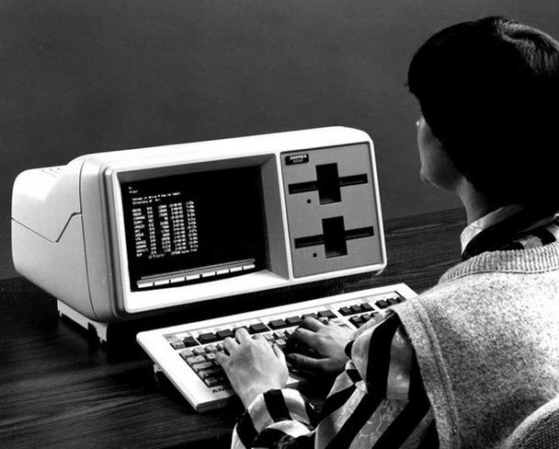
В плане развития способов нашего взаимодействия с технологиями мы проделали долгий путь
Поначалу возможность взаимодействия с компьютером была обусловлена умением оператора кодить: в вашем распоряжении находился набор конкретных команд, которые машина была способна понять. С течением времени «боги» персональных компьютеров (Джобс, Гейтс и т.д.) внесли существенные изменения в этот опыт, отчего введение команд в компьютер стало простым и интуитивно понятным действием. Код заменился на иконки, на которые можно было кликнуть или перетащить указателем мыши — то, что сегодня принимается как должное, в те времена было настоящей революцией.
После 30-35 лет развития интерфейсов мы пришли к тому, что компьютером может пользоваться каждый, даже ваша бабушка. А если нет, то, возможно, потому, что вы все еще не купили ей планшет.
Самое удивительное во всем этом то, что сейчас мы находимся на заре новой эры. Вещи, которыми мы привыкли пользоваться профессионально — в частности, взаимодействовать с интерфейсами — придется изучать заново, но на принципиально новом уровне погружения.
Проектирование виртуального пространства
Возьмем, к примеру, Netflix с его очень простым пользовательским опытом. Все, что от вас требуется, — это зайти на сайт, прокрутить список фильмов, выбрать понравившийся, кликнуть по нему и смотреть.
Но как трансформируется этот опыт, когда все происходящее будет расположено не на экране? Возникает немало трудностей и спорных моментов, которые обязательны к рассмотрению.
Первый спорный момент — это пространство: нечто, что мы больше не можем рассматривать в контексте традиционного опыта.
Виртуальная реальность — это что-то совершенно иное. Мы надеваем очки, выбираем Netflix и тут же оказываемся в гостиной перед включенным телевизором. Если оглянуться вокруг, можно отметить, что вы сидите на красном диване, расположенном напротив огромного, 60-дюймового телевизионного экрана — впервые мы сталкиваемся с ощущением виртуального масштаба.
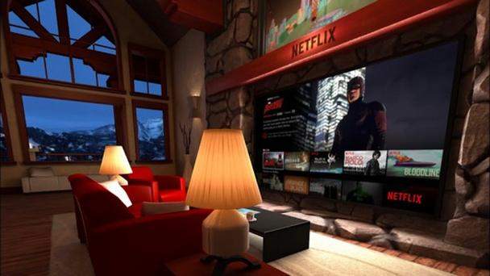
Netflix в виртуальной реальности (в комплекте с заснеженным пейзажем за окном)
Теперь нет никакой нужды возлагать надежды на Sony или LG в деле создания таких HD-телевизоров. Гостиная, которую мы посещаем в виртуальном мире Netflix, располагает одним из самых больших телевизоров, существующих на данный момент, к тому же он встроен в огромный каменный камин. Иметь 60-дюймовый экран в 5-дюймовом экране — совсем не то, что ожидаешь при первом посещении виртуальной реальности.
Все это выглядит и ощущается просто замечательно, но остается открытым вопрос: как организовать в трехмерном пространстве взаимодействие с основными функциями приложений? Просто представьте, как вы будете справляться с двумерными меню Facebook, Youtube, Twitter?
Как покажет себя нечто настолько простое, как поиск в Google, в 3D-пространстве? Будет ли задействован наш голос? Наши руки? Мы будем ходить вокруг меню, чтобы получить доступ к определенным возможностям?
Слишком много вопросов, а ведь еще не затронуты темы относительно того, как виртуальная реальность будет ощущаться, выглядеть и звучать.
Будем ли мы использовать руки в виртуальности?
Как это и бывает, с появлением очков виртуальной реальности появилось и множество других инструментов навигации, которые представляют особенный интерес.
То, что раньше было простым кликом, сегодня будет представлено в формате того устройства, которое вы используете. Некоторые устройства позволяют нам управлять виртуальными объектами поворотом головы. Чтобы выбрать объект, иконку или часть текста, вам потребуется нажать на кнопку, расположенную на одной из сторон гарнитуры.
В других случаях мы можем воспользоваться парой специальных перчаток, при помощи которых достаточно легко манипулировать объектами в виртуальном пространстве или выбирать пункты меню.
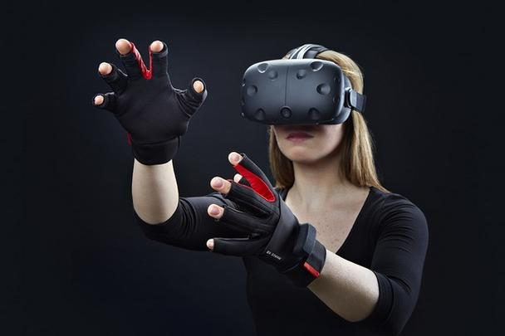
Один из концептов того, как мы будем управлять виртуальностью
И, наконец, после всех этих лет мы сможем использовать свой голос как полноценный инструмент навигации. На мобильных устройствах голосовое управление пока реализовано далеко не на высшем уровне, но в пространстве, где у нас не будет мыши и клавиатуры, этот способ взаимодействия кажется самым удобным и логичным.
Очень забавным и смешным покажутся вам клавиатура и мышь после того, как вы хоть раз испытаете погружение в виртуальный мир бескрайних возможностей.
Внезапно передовые приемы взаимодействия с технологиями становятся скевоморфичными. Вы когда-нибудь пытались использовать VR-клавиатуры? Лучше не стоит.
VR — платформа для людей
Если смотреть в исторической перспективе, то наступающая эра виртуальной реальности не только грозит стать самой интересной, но и не лишенной комичных моментов эпохой. Представьте Geocities в контексте виртуальности. Или секс в раннем Facebook. Вспомните Seaman для Sega Dreamcast.
Но технологии — дело наживное. Со временем технологические компании дошлифуют устройства виртуальной реальности и доработают интерфейс, в силу чего VR-инструменты позволят нам взаимодействовать с другими так, как никогда раньше. Однако следующей ступенькой на пути к всеобщей виртуализации станет ответ на вопрос, где и как мы будем взаимодействовать в виртуальных пространствах. Можете, к примеру, взглянуть, как выглядит Facebook в трехмерном измерении:
Несмотря на растущие опасения о все большей изоляции людей друг от друга, многие эксперты высказывают мнение, что, напротив, VR поможет нам общаться с другими людьми на качественно ином уровне.
К примеру, тот же Крис Милк (Chris Milk), американский предприниматель и адепт виртуальных технологий, предпочитает не относиться к VR-гарнитуре как технологической платформе, ведь прежде всего это человечная платформа. Однако как бы идеалистично и слишком самонадеянно это заявление не звучит, оно все же отражает главную особенность VR-технологии в области сторителлинга и человеческих взаимодействий.
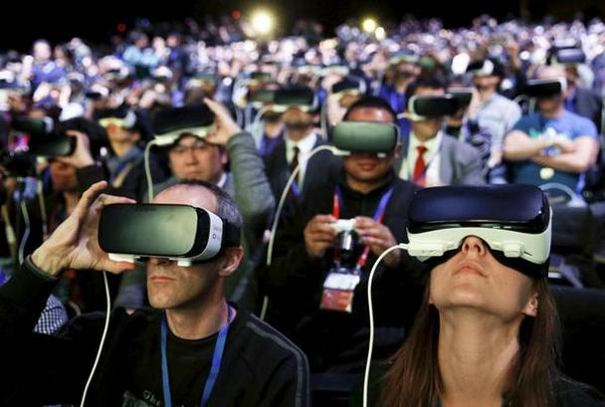
Вместе в виртуальном пространстве
С тех пор, как мы приобрели способность общаться друг с другом, мы постоянно делимся своим опытом с другими — в устной культуре, посредством книг, радио, телевидения, кинематографа и, конечно же, интернета.
Для всех эти каналов характерно то, что мы должны в разной степени использовать наше воображение, чтобы сопереживать главному герою или рассказчику. Неважно, насколько захватывающий опыт представлен, мы всегда вынуждены заполнять остающиеся пробелы своим воображением.
Что отличает виртуальную реальность от остальных средств коммуникации, так это то, что мы, наконец, можем окунуться в историю, взглянуть на нее под углом зрения самого рассказчика.
Вместо того, чтобы быть свидетелями историй о людях, которые находятся «по ту сторону» (экрана, книги и т.д.), при помощи средств виртуальной реальности мы можем попасть внутрь самого сюжета.
И вот почему эксперты при обсуждении различных тем виртуальности (от спорта до VR-учебников), обычно относятся к VR-технологии как эмпатийной машине. В виртуальной реальности вы не просто перенимаете чей-то опыт, вы становитесь его частью.
И трансцедентальная способность VR не перестает быть менее важной. По словам Милка, идея социальной погружения будет развиваться дальше, и те места, которые мы сможем посетить позже, изменят само наше представление о физическом пространстве.
Вместо того, чтобы посетить чей-то дом, или встретиться на отдаленном пляже, мы также можем получить прямой доступ к чужим мыслям и чувствам. Милк называет это «серфингом переживаний», и это предполагает коренные изменения в нашей жизни.
Станут ли с VR социальные медиа по-настоящему социальными?
Эти социальные и пространственные инновации не только трансформируют наш опыт, но и окажут огромное влияние на технологические компании, с которыми мы давно знакомы.
Такие бренды, как Spotify, уже взялись за разработку музыкального и звукового сопровождения визуального опыта. Окажись вы на виртуальном пляже в вечерние часы, вы услышите воздушные и немного меланхоличные мелодии, которые позволят вам еще глубже погрузиться в переживаемый опыт. Но такие музыкальные подборки могут быть нетипичными: этот музыкальный список помогут сформировать как ваши личные предпочтения, так и опыт тех, кто посещал это виртуальное пространство до вас.
Точно так же, как браузер Google автоматически заполняет ваш поисковый запрос, можете быть уверены, что те виртуальные места, которые вы посетите в ближайшее время, будут формироваться с учетом ваших индивидуальных предпочтений.
Хотя Facebook все еще находится на ранней стадии освоения виртуальной реальности, Марк Цукерберг уже обсуждал возможность сохранять ключевые моменты вашей жизни, будь то первый день рождения или предложение руки и сердца. Мы сможем приглашать друзей и родственников со всего мира, чтобы разделить эти события с нами, но самым сильным элементом этой функции станет устойчивое качество опыта. В нашем виртуальном будущем Facebook имеет все шансы стать настоящей машиной времени, которая позволит людям вновь проживать памятные моменты своей жизни, когда у них возникнет такое желание.
Писатели-фантасты предсказывают все эти виртуальные возможности уже в течение полувека, и технология, по всей видимости, близка к тому, чтобы сделать все наши мечты явью.
Конечно, нам потребовалось около пары поколений, чтобы избавиться от менее эффективных элементов персонального интерфейса, и потребуется еще некоторое время, чтобы преодолеть те проблемы, которые неизбежны в будущем.
Что и говорить, мы определенно прошли долгий путь от однострочных команд.

Руководство по виртуальной реальности для веб-разработчиков
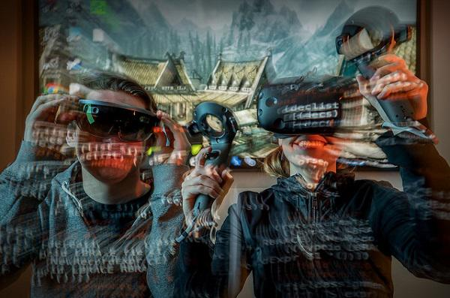
В последнее время появляется все больше веб-браузеров с поддержкой виртуальной реальности (virtual reality, VR). В этой статье мы рассмотрим, как именно обстоят дела в этой сфере на сегодняшний день.
Состояние технологий виртуальной реальности и интернета
Ранее интернет-сообщество уже экспериментировало с виртуальной реальностью, а именно с VRML (англ. Virtual Reality Modeling Language — язык моделирования виртуальной реальности), но затем появился WebVR, представляющий собой совершенно иной подход к виртуальной реальности, более подходящий для современного интернета. Благодаря выпуску WebGL в 2011 году нам удалось ускорить работу с трехмерной графикой в сети. Теперь виртуальная реальность возможна и в интернете благодаря новым веб-интерфейсам API, использующим преимущества VR-устройств.
Благодаря этим API стало возможным отображение WebGL контента в 3D с помощью VR-гарнитуры. Они также предоставляют данные отслеживания гарнитуры и контроллера для создания эффекта присутствия пользователя в виртуальном мире.
WebVR был разработан в 2014 году компанией Mozilla. В 2016 году более ранняя версия стандарта была доступна для десктопных браузеров Chrome, Firefox и браузера Samsung с поддержкой виртуальной реальности (Samsung Internet for Gear VR).
Сегодня стандарт хорошо поддерживается на телефонах и десктопных компьютерах большинством основных гарнитур:
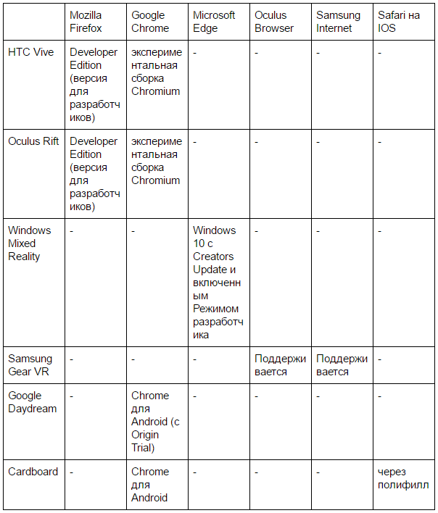
Поддержка WebVR (по состоянию на июнь 2017 года)
WebVR — стандарт с открытым исходным кодом, над которым трудятся такие компании как Mozilla, Google, Samsung, Oculus, Microsoft, и с недавнего времени также Apple.
Это означает, что на любом сайте, использующем WebVR, может быть создана сцена с эффектом присутствия, и доставлена затем одновременно на все основные платформы виртуальной реальности, как десктопные, так и мобильные.
Способность интернета воспроизводить VR-контент позволяет легко делиться опытом виртуальной реальности через URL и просматривать ее в браузере без необходимости скачивать сложные приложения.
Дополнительные API в Samsung Internet
Эти API не являются частью WebVR API, но полезны при просмотре контента с эффектом погружения на традиционных веб-сайтах в иммерсивном браузере без использования WebGL.
Данные API разрабатываются для браузера Samsung Internet for Gear VR, но мы надеемся, что разработчики других браузеров также обратят на них внимание и они будут стандартизированы.
1. Панорамное видео
Речь идет о возможности воспроизводить панорамные видео (panoramic videos) (моноскопические и стереоскопические) с эффектом присутствия, установив атрибут type="dimension=360;" тега video. Панорамные видео позволяют пользователю перемещаться внутри видео, передвигая изображение кончиками пальцев.
Возможные значения:
dimension=3d-lr: side-by-side 3D video
dimension=3d-tb: top-to-bottom 3D video
dimension=360: 360-degree video
dimension=360-lr: side-by-side 3D 360-degree video
dimension=360-tb: top-to-bottom 3D 360-degree video
dimension=180: 180-degree video
dimension=180-lr: side-by-side 3D 180-degree video
dimension=180-tb: top-to-bottom 3D 180-degree video
<video src="/360.webm" type="video/webm; dimension=360;"></video>
2. Изменение фона
Другой API, доступный в Samsung Internet for Gear VR, — это JavaScript API для изменения фонового изображения (background image) VR-браузера.
Вы по-прежнему будете видеть ваш традиционный 2D-сайт, но фон будет изменен на более соответствующий его среде.
window.SamsungChangeSky({ sphere: '//site.com/blue-sky.jpg' });
Что такое WebVR?
WebVR — это набор кроссбраузерных API-интерфейсов, предоставляющих множество VR утилит для помещения пользователя в иммерсивную среду, сгенерированную при помощи WebGL.
Эти API успешно справляются с отображением неискаженных 3D-стерео изображений.
Мы не будем вдаваться в подробности внедрения стандарта, поскольку он все еще меняется. К тому же большинству пользователей никогда не придется иметь дело с ним напрямую, поскольку, как правило, инструменты и библиотеки WebGL способны все сделать за вас.
Состояние WebVR API
Текущая версия API известна как версия 1.1. В версии 2.0 изменятся названия некоторых методов и исчезнет ряд неиспользуемых методов. Также появятся дополнительные возможности для некоторых устройств и вариантов использования (use cases), которые не предвидели во время первой итерации API.
В целом, WebVR API обеспечивает следующие возможности:
- Гарнитуры с технологиями отслеживания позволяют пользователю, находящемуся в виртуальной среде, оглядываться по сторонам. Благодаря встроенной кадровой интерполяции (frame interpolation) отслеживаются все движения головы.
- Поддержка «шести степеней свободы» и «трех степеней свободы» позволяет контроллерам, как у HTC Vive и Gear VR, работать в виртуальной реальности. Это позволяет человеку использовать руки для взаимодействия с виртуальной средой.
- Предоставляется информация о том, как должна быть отображена 3D-информация для гарнитуры. Например: видимая область и как обеспечить рендеринг для каждого глаза в canvas.
- Новый параметр requestAnimationFrame синхронизируется с частотой обновления экрана гарнитуры.
- Существует метод отправки подготовленных кадров на гарнитуру в форме элемента canvas поддерживаемого WebGL.
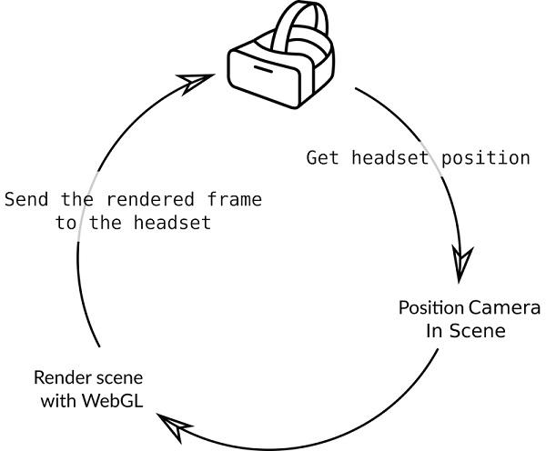
Диаграмма, описывающая цикл VR. Гарнитура предоставляет данные о положении и вращении; разработчик использует эти данные для рендеринга сцены с пользовательского ракурса, а затем отправляет подготовленные данные на гарнитуру, где они искажаются соответствующим образом и отображаются пользователю
Создание иммерсивного опыта WebVR
Как ни странно, но создание сайта виртуальной реальности поднимает множество тех же проблем, что и создание хорошего мобильного сайта или прогрессивного веб-приложения.
1. Быстрый старт
Одной из самых больших проблем интернета на сегодняшний день является производительность сети. Решение этой проблемы крайне важно, поскольку:
- продолжительность концентрации внимания пользователей (attention span) сокращается,
- сети становятся все более перегруженными, а сайты — все больше.
Сайты WebGL и WebVR, безусловно, не являются исключением. Они также могут быть довольно увесистыми.
Конкретно сейчас виртуальная реальность имеет преимущество над традиционным контентом, поскольку для пользователей он в новинку и достаточно интересен, в связи с чем они готовы ждать большее количество времени. Тем не менее, все же важно, чтобы ваш 3D опыт загружался в течение нескольких секунд, поскольку пользователи становятся все более нетерпеливыми.
Пока ваш сайт с поддержкой виртуальной реальности не загрузился, для пользователя это не более, чем 2D-сайт и обещание чего-то интересного в будущем.
Не стоит предварительно загружать все разом. Вместо этого загрузите достаточное количество для того, чтобы пользователь мог начать работу, а затем загружайте динамически и начинайте кэшировать остальное.
Даже если вы просто покажете размытый 360-градусный skybox и какой-то low-poly контент, позволяющие пользователю осмотреться вокруг, это подарит вам драгоценные секунды вовлеченности (engagement), чтобы дозагрузить дополнительный контент и улучшить вовлечение.
Показать что-то простое, но быстро — гораздо лучше, чем потерять пользователя из-за того, что они устали ждать завершения загрузки.
Но имейте в виду, что сетевые операции могут иметь интенсивную вычислительную нагрузку на центральный процессор и блокировать основной поток (main thread). Если это будет происходить очень часто, это может вылиться в плохой пользовательский опыт (user experience).
Возможно, стоит предварительно загрузить один или два очень емких файла, чтобы не разрывать опыт. Однако, если у вас их очень много и потребуется значительное количество времени для запуска, то, возможно, стоит подумать о том, чтобы найти более эффективную альтернативу.
Эффективное использование Service Worker и Cache API для кэширования статических файлов и соответственно более быстрой загрузки страницы при повторном обращении к ней — отличный способ сделать так, чтобы пользователи возвращались снова и снова.
2. Прогрессивное улучшение (progressive enhancement)
Две основные платформы виртуальной реальности являются полными противоположностями: высокопроизводительные десктопные компьютеры с усовершенствованными контроллерами (controllers) и среднего/высокого уровня мобильные телефоны, имеющие либо один единственный контроллер вращения (rotation-tracked controller), либо вообще ни одного.
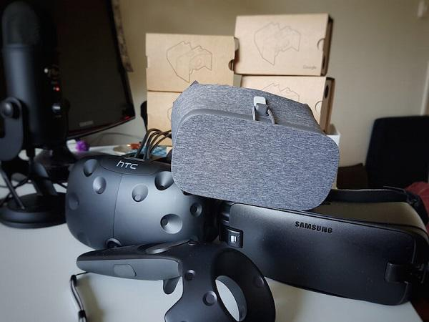
Фотография очков виртуальной реальности HTC Vive с контроллером положения, а также гарнитур Samsung Gear VR, Google Daydream и Google Cardboards на заднем плане
Это ставит перед нами две проблемы:
- поддержание постоянной скорости передачи кадров (frame rate) на платформах с совершенно разными возможностями,
- обеспечение хорошего пользовательского опыта на VR устройствах с различными параметрами.
Пока что телефоны имеют самый большой охват благодаря популярности Gear VR и Daydream, а также дешевизне и высокой доступности гарнитуры Google Cardboard.
Ниже мы описали некоторые типичные конфигурации контроллеров. Поддержка всех конфигураций не обязательна.
Некоторые библиотеки, такие как Universal Controls из A-Frame Extras, стараются сделать все возможное с тем, что есть в наличии.
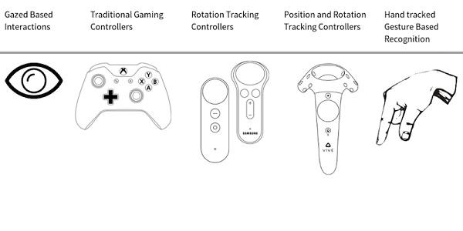
Веб-совместимые контроллеры (слева направо): отслеживание взгляда, традиционные игровые контроллеры, контроллеры вращения, контроллеры положения и вращения, распознавание жестов
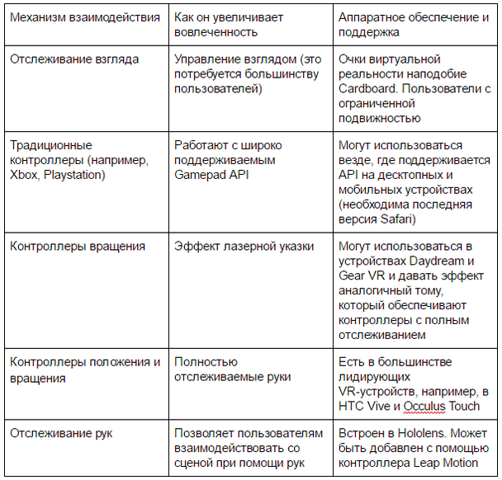
3. Ассиметричное воспроизведение
Как и в случае прогрессивного улучшения в интернете, поддержка всех уровней аппаратного обеспечения не означает, что вам нужно предоставлять одинаковый опыт для всех.
Пользователь с двумя полностью отслеживаемыми руками в виртуальном мире будет иметь гораздо более вовлекающий опыт, и не стоит его ограничивать, предоставляя ему тот же опыт, что и пользователю без контроллера.
Например, VR-приложение для создания виртуальной реальности может использовать контроллеры отслеживания на мощных машинах; на мобильном телефоне же пользователь сможет все просматривать, но не сможет редактировать.
Другим примером может служить многопользовательская сетевая игра виртуальной реальности, в ходе которой игроки используют контроллеры отслеживания; мобильный зритель может наблюдать за игрой, выбирая тот или иной ракурс при помощи устройства отслеживания взгляда.
4. Тестирование по мере разработки
В любом современном веб-дизайне ключевым моментом является разработка оптимизированного сайта в первую очередь для мобильного телефона, так называемый подход Mobile first («сначала мобильные»). В процессе создания сцены регулярно тестируйте ее на реальных смартфонах среднего уровня без контроллеров, чтобы гарантировать ее работу для большинства ваших пользователей.
WebVR позволяет вам одновременно таргетировать обе платформы. Однако предоставление одинакового контента на обе платформы может привести к проблемам на мобильных устройствах или к тому, что десктопные компьютеры не будут использоваться в полном объеме.
Нет никаких проблем, чтобы иметь высококачественную графику. Стилизованный внешний вид low-poly может выглядеть фантастически и очень быстро отображаться.
Для улучшения графики вы можете предоставить пользователю возможность выбора качества до начала использования им WebVR. Если пользователь запрашивает высокое качество (high quality), загружайте крупную или трудную для отображения графику.
Либо, как вариант, начните с самого низкого качества и посмотрите, насколько хорошо работает устройство, используя такие команды как requestIdleCallback, либо же замерив сколько времени занимает рендеринг. Если устройство работает хорошо, то можно и повысить качество графики. Если кадры начинают пропускаться, тогда динамически уменьшите качество.
Когда вы улучшаете свою сцену, вы можете сделать несколько вещей:
- увеличить дальность прорисовки (draw distance),
- загружать и использовать модели или текстуры с высоким разрешением,
- использовать более сложные ретушеры (shaders).
Это гарантирует, что пользователи на мобильных и десктопных устройствах получат наилучший возможный опыт. Однако для большинства вариантов использования, пожалуй, допустимо, если пользователи десктопных компьютеров будут получать мобильный опыт, поскольку вы можете гарантировать, что он обеспечит отличную скорость смены кадров на десктопе, если он это делает и на мобильных устройствах.
Не стоит забывать также, что для отличной сцены нужно гораздо больше, чем просто точность имитации визуальной обстановки (visual fidelity). Высоко стилизованные игры, такие как Team Fortress 2, по-прежнему выглядят великолепно сегодня, тогда как «реалистичные» игры того же периода — уже не так хорошо.
Отличная сцена должна иметь хорошо продуманный графический стиль с яркими цветами и сильными силуэтами. Это поможет им хорошо выглядеть как на устройствах с низкими энергопотреблением и разрешением, так и отлично смотреться на десктопных устройствах, для которых потребуется лишь немного дополнительного лоска.
Помните, что в виртуальной реальности большинство пользователей будут иметь эквивалент плохого зрения. Поэтому сведите к минимуму текст и все, что заставляет пользователя напрягать глаза в попытке что-то разглядеть.
Что привносит интернет в виртуальную реальность?
Интернет пытается решить некоторые из насущных проблем виртуальной реальности.
Одна из самых больших проблем заключается в том, что пользователь должен взять на себя большое обязательство (commitment) для разового опыта, к которому он, возможно, не захочет вернуться.
В случае с нативной мобильной и десктопной виртуальной реальностью человеку требуется загрузить специальное приложение из магазина приложений, такого как например Oculus store для Gear VR или Steam для HTC Vive или Oculus Rift.
Такой вариант хорошо подойдет для дорогих видеоигр, в которые пользователи уже инвестировали какое-то количество денег и они будут возвращаться к ним вновь и вновь. Но для разового опыта, как покупка, просмотр фильма или знакомство с новой социальной платформой, это может стать высоким «входным барьером» (barrier to entry).
Как правило, пользователям не нравится иметь кучу приложений на своем устройстве, которые лишь зря занимают место или расходуют большое количество интернет-трафика для загрузки. Особенно эта мысль не по душе тем пользователям, чьи мобильные устройства имеют ограниченное дисковое пространство (disk space) или ограниченный предел передачи данных в сети (network data caps).
В интернете же после того как пользователь покинул страницу, ему не нужно беспокоиться о том, что контент занимает место — если потребуется свободное пространство, браузер сможет очистить данные. При наличии свободного места разработчик может кэшировать контент на устройство, на случай если пользователь вернется, что позволяет разработчику убить двух зайцев разом.
Конечно, для этого необходимо, чтобы разработчик создал VR-сайт, который не будет храниться в виде единого гигантского пакета (bundle); в противном случае, те выгоды, которые способен предоставить интернет, могут быть упущены.
Доставляя файлы виртуальной реальности динамически и по отдельности, подобно файлам веб-страницы, вы сможете воспользоваться «умным кэшированием» (smart caching) (начиная от CDN, заканчивая HTTP-кэшированием и Cache API).
Кроме того, пользователь сможет очень быстро окунуться в виртуальную реальность без долгого ожидания.
Хорошо оптимизированный сайт WebVR должен отображать первый кадр через секунду после того, как пользователь перешел на сайт, исключая любые длинные первоначальные загрузки или магазины приложений и активно увеличивая вовлеченность.
Виртуальной реальностью можно делиться посредством URL-адреса, который может распространяться в социальных сетях или по электронной почтой, или даже быть написан на стене или отображаться на телевизоре. Это увеличит вероятность того, что ваш VR-контент станет вирусным благодаря низкому «входному барьеру».
1. Извлечение максимальной выгоды из быстрого интернета
Одна из особенностей большинства сайтов WebVR заключается в том, что перед входом в виртуальную реальность пользователь может просматривать сцену и взаимодействовать с ней на своем 2D-экране. С вращением телефона одновременно вращается и вид на экране, создавая таким образом видимость «волшебного окна» в виртуальное пространство.
Это «волшебное окно» — мощный паттерн. Он дает пользователю возможность предварительно увидеть сцены виртуальной реальности без использования VR-гарнитуры. Это может пригодится в тех случаях, когда у пользователей нет при себе VR-гарнитуры или при нахождении в общественном транспорте.
После того как пользователь ознакомится с контентом, ему будет предложено добавить сайт в закладки, чтобы позже просмотреть его уже в режиме виртуальной реальности.
2. Интернет обладает высокоуровневыми интерфейсами для API низкого уровня, обеспечивая передовые технологии любому разработчику
Многие web API, о которых вы, возможно, слышали или использовали их, стали более актуальными в контексте виртуальной реальности:
- WebSockets. Они используются для передачи текстовых и двоичных данных на сервер в режиме реального времени. В случае с виртуальной реальностью они могут использоваться для синхронизации сотен пользователей в режиме реального времени и обеспечения таким образом опыта совместного использования и возможности просматривать аватары друг друга.
- WebRTC. Для улучшения опыта совместного использования виртуальной реальности также можно использовать WebRTC. Он позволяет передавать двоичные данные, видео и аудио между равноправными узлами. Это может быть использовано для обеспечения голосового чата между двумя аватарами или синхронизации положения и позы аватара без прохождения через центральный сервер. Таким образом можно одновременно подключить от шести до восьми пользователей.
- WebAudio. Один из самых мощных API. В браузере содержится все необходимое для управления и анализа аудио. Можно даже использовать узел паннера (panner node) для трехмерного пространственного звучания в виртуальной реальности. Для создания виртуальных сред с эффектом присутствия WebAudio важен как никогда раньше.
- SpeechRecognition. Современные браузеры содержат встроенный механизм распознавания речи (speech recognition). Его можно использовать для голосовых команд и голосового ввода текста в тех случаях, когда использование реальной или виртуальной клавиатуры по каким-либо причинам затруднительно.
Какое влияние может оказать виртуальная реальность на интернет в долгосрочной перспективе?
Виртуальная реальность уже повлияла на веб-платформу; WebVR API были реализованы на многих платформах; и сейчас обсуждается вопрос создания рабочей группы WebVR внутри W3C.
Виртуальная реальность становится все более популярной, и с распространением устройств дополненной (augmented) и гибридной реальности (mixed reality), важно, чтобы интернет был готов воспользоваться преимуществами новых платформ.
WebVR, каким мы знаем его сегодня, целиком зависит от WebGL. Оптимизация под WebGL означает для поставщиков браузеров необходимость увеличить скорость рендеринга. Скорость важна, поскольку пропуск кадров в виртуальной реальности может иметь ужасные последствия, вплоть до того, что пользователю может стать плохо!
В скором времени WebGL 2 станет появляться на стабильных версиях браузеров. Версия 2 приближает WebGL к спецификации OpenGL ES 3.0. Большая визуальная точность и более быстрое воспроизведение продвинутой графики сделают виртуальную реальность действительно невероятным визуальным опытом.
Для более точного преобразования звука в 3D (известного как моделирование восприятия звука) и обеспечения таким образом высококачественного 3D-звука, требуемого высокообюджетными проектами, может потребоваться WebAudio. Хороший 3D-звук будет будет иметь важное значение для обеспечения высококачественного иммерсивного видеоконтента, такого как фильмы в формате «360 градусов» и иммерсивные аудиоролики.
Выполнение скриптов (scripting) в интернете также выиграет от значительных улучшений производительности. На стадии разработки находится множество JavaScript API, которые смогут быть использованы для повышения производительности в интернете.
Сам JavaScript можно оптимизировать и предварительно скомпилировать. Другой вариант — компилировать другие языки в WebAssembly (WASM). Это может ускорить работу по всем направлениям, обеспечив пакет, который будет гораздо меньше для загрузки и более быстрый для интерпретации и выполнения. При разумном и модульном подходе WASM может быть использован для создания основного механизма рендеринга WebVR опыта, с которым мы по-прежнему можем взаимодействовать при помощи JavaScript, как мы это делаем сегодня.
Браузер может использовать веб-работников (web workers) для произведения расчетов, не блокирующих основной поток (main thread). Это хорошо, поскольку основной поток используется, главным образом, для рендеринга. Веб-работники полезны для управления большими объемами данных с интенсивными вычислениями, нагружающими процессор. Таким образом, будучи изолированными от основного потока, эти вычисления с меньшей вероятностью спровоцируют пропуск кадров (frame drops).
К сожалению, отправка и получение данных от веб-работников для использования их в основном потоке связаны с определенными расходами. Частично их можно уменьшить с помощью передаваемых объектов (transferable objects). Передаваемые объекты, такие как ArrayBuffers, позволяют изменять владельца объекта, но сама передача этого объекта может стать сложной задачей, в ходе которой возможно возникновение ошибок.
Новый API, SharedArrayBuffer, обеспечит возможность совместного использования работниками одного и того же ArrayBuffer, что в данном случае целесообразно.
Что касается веб-работников, то часть проблемы заключается в том, что в данный момент поток, отображающий веб-страницу, должен также использоваться для рендера сцены WebGL. Таким образом, любые побочные эффекты другого кода, запускаемого в основном потоке, например, очистка памяти или задачи, интенсивно использующие процессор (CPU-bound), могут привести к пропуску кадров.
OffscreenCanvas позволяет выполнять рендеринг в веб-работнике. Это поможет изолировать очень важный и чувствительный цикл рендеринга от других потоков.
Другим важным вариантом использования рендеринга является предварительно записанные 2D и 3D видео. Они могут использоваться в качестве текстур в WebGL, но у них отсутствуют более тонкие настройки. Так же, как мы имеем в JavaScript элемент audio и AudioContext, нам нужно будет добавить videoContext, чтобы сделать управление видео более эффективным и содействовать проигрыванию видео формата «360 градусов» в 3D.
Область, в которой виртуальная реальность в настоящее время конфликтует с интернетом — это рендеринг документов. Рендеринг документов — это основная функция веб-платформы, но отображение документа в WebGL практически невозможно без очень медленного и умного ре-рендера.
Было бы здорово примирить их, заставив браузер раскрывать содержимое DOM технологии WebGL. Это позволило бы нам использовать преимущества интернета для 2D интерфейсов, но с другой стороны это представляло бы потенциальную угрозу нарушения конфиденциальности.
Другой путь
Виртуальная реальность на основе WebGL не обязательно должна стать будущим виртуальной реальности в интернете. Необходимость воспроизводить даже самый простой вариант использования WebVR в WebGL кажется недальновидной в лучшем случае и может потенциально привести к гибели виртуальной реальности в интернете в долгосрочной перспективе.
Одной из сильной сторон интернета является то, что HTML является декларативным языком (declarative language). Браузеры могут интерпретировать язык в соответствии с платформой. Сайт на вашем десктопном компьютере не будет выглядеть так же, как он выглядит на телефоне или телевизоре. Виртуальная реальность — это еще одна платформа среди всего многообразия медиаресурсов, чтобы использовать интернет.
Будучи декларативной, как HTML или CSS, виртуальная реальность в интернете может автоматически производить рендеринг для сбалансирования скорости рендеринга и визуальной точности. Высокопроизводительный компьютер может использовать продвинутые ретушеры и детализированные модели; а маломощный мобильный телефон автоматически использовать простой ретушер и low-poly модели — подобно тому, как элемент picture может загружать изображения правильного разрешения, а затем кадрировать их для конкретного устройства.
HTML может быть расширен, включив в себя некоторые распространенные варианты использования виртуальной реальности, такие как воспроизведение видео и изображений в формате 360 градусов и 3D, отображение 3D-моделей, и перемещение части веб-страницы за пределы области 2D просмотра (2D viewport) в 3D-пространство.
Samsung начал работу по некоторым из этих вариантов использования в веб-браузере Samsung Internet for Gear VR.
Он имеет встроенную поддержку 3D-видео с помощью элемента video. Отображение 3D стерео видео в формате «360 градусов» требует всего лишь следующего HTML-тега:
<video controls src="360video.mp4" type="video/mp4; dimension=360-lr;">
Средний путь
Конечно, вовсе не обязательно они должны исключать друг друга. Интернет может частично обрабатывать и оптимизировать простые варианты использования виртуальной реальности, в то время как WebGL может обеспечивать оптимизацию для создания иммерсивной виртуальной реальности с нуля.
Extensible Web manifesto основан на идее, что интернет не должен жертвовать расширяемостью (extensibility) ради простоты использования и что сообщество может использовать инструменты низкого уровня, предоставленные для расширения веб-платформы с использованием библиотек.
Виртуальная реальность — это тот случай, когда такой подход представляется весьма актуальным. У нас уже есть инструменты низкого уровня WebGL и WebVR API.
Библиотека A-Frame предоставляет пользовательские элементы HTML для создания 3D-сцен на основе WebGL. A-Frame можно использовать как самостоятельно, так и совместно с такими популярными платформами, как React и Angular.
A-Frame позволяет любому веб-разработчику с опытом в HTML описывать 3D-сцены виртуальной реальности и управлять ими, используя знакомый им JavaScript. Даже такие инструменты, как jQuery, Angular и React, могут использоваться для изменения сцены, поскольку в конечном счете это все еще HTML.
Заключение
Интернет способен открыть виртуальную реальность всему миру, каждому потребителю, каждому разработчику.
И хотя мы находимся еще только на начальном этапе развития виртуальной реальности в интернете, сейчас самое время начинать ее создавать и смотреть, что работает, а что нет.
Интернет сможет полностью раскрыть потенциал виртуальной реальности и показать, что кроме видеоигр, она может быть использована для улучшения всего, что мы сейчас делаем в интернете и даже сделать возможными новые взаимодействия, доступные только в иммерсивной среде.
Начав создавать VR-опыт в интернете уже сегодня, мы сможем гарантировать, что виртуальная реальность в интернете станет надежным стандартом, открывающим безграничные возможности для будущих разработчиков.
Даже если вы не считаете виртуальную реальность еще достаточно зрелой, то, что мы создаем сегодня, завтра будет по-прежнему актуальным. Паттерны интерфейсов, создаваемые нами для виртуальной реальности, применимы ко всем иммерсивным площадкам. Не дайте себя обойти.
Вместе мы построим интернет завтрашнего дня.

Как создать контент-стратегию для виртуальной реальности
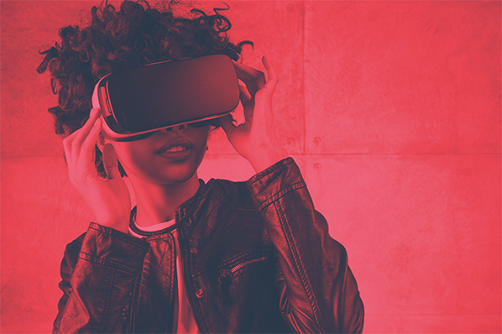
Потребители склонны взаимодействовать с брендами, с которыми они чувствуют сильную связь. Это известный факт. Новым является определение термина «взаимодействие», или, точнее, то, что характеризует взаимодействие вашего клиента.
Раньше простой комментарий к посту в блоге считался достаточным взаимодействием. Такое толкование весьма отличается от современного: для многих клиентов сегодня опыт не является аутентичным, если он неинтерактивен. То есть потребители должны иметь возможность обращаться к вам по всем вашим каналам и чувствовать, что они понимают суть вашего продукта.
71% потребителей считает, что бренды, использующие виртуальную реальность (Virtual Reality, VR), являются перспективными. И неважно, как вы относитесь к терминам «прогрессивность» и «перспективность», можете быть уверены: подобные бренды выделяются и привлекают внимание.
Несмотря на все предубеждения относительно VR, это не такая уж недоступная маркетинговая тактика. Создание контент-стратегии для виртуальной реальности не отличается от обычной, но для нее требуется понимание взаимодействия посредством интерактивности.
Учитывайте особенности аудитории
Как ваш идеальный клиент уже использует ваш контент? Взаимодействует ли он с вами через еженедельный вебинар или в чате раздела «Вопросы и ответы»? Может быть, через влог вашего CEO? Каков бы ни был ваш привычный поток контента, вы можете развивать свою стратегию, дополнив ее технологией VR.
Например, если ваш основной источник контента — видео в Facebook, вам доступно создание виртуального контента в Facebook Spaces, новом инструменте, позволяющем общаться с помощью очков Oculus Rift. Хотя Spaces все еще находятся в бета-версии, они готовы стать стандартом Facebook в недалеком будущем. Сейчас — лучшее время для того, чтобы начать думать о том, какую пользу это могло бы принести вашему бренду.
У вашего бизнеса есть приложение? Одной из новых тенденций для компаний, чей бизнес основан на приложениях, является внедрение контента виртуальной реальности с помощью VR-гарнитуры от Samsung или iPhone. Возьмем для примера крупную площадку по продаже билетов Stubhub. Недавно они добавили возможность виртуально оценивать видимость сцены с приобретаемых мест в панорамном формате на 360 градусов.
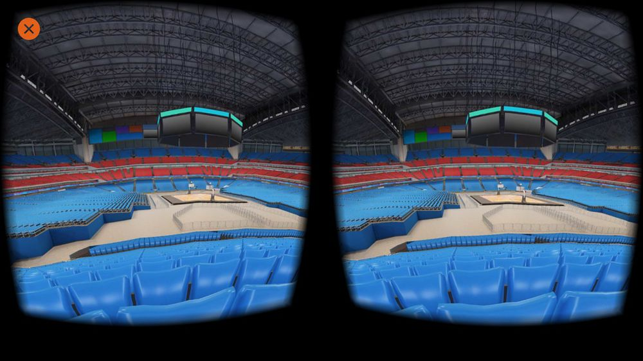
Подобный виртуальный просмотр был доступен на сайте Stubhub.com уже некоторое время назад, но это были обычные изображения (а не 360-градусная панорама). Благодаря внедрению VR бренд расширил свой опыт работы с клиентами и помог им быстрее переходить к покупке.
Просто подумайте о том, сколько раз люди отказывались от приобретения билетов, так как не были уверены, насколько хорошим окажется обзор с их мест. Stubhub эффективно решил эту проблему, скорректировав существующий контент так, чтобы обеспечить возможности внедрения VR.
Создавайте не просто контент, но опыт!
Понятие контент-стратегии в сочетании с виртуальной реальностью может вызывать недопонимание. В конечном итоге, виртуальная реальность касается не контента как такового, а опыта пользователя. Именно поэтому ваша стратегия должна быть направлена на потребителя, давая ему подробное представление о предлагаемых вами продуктах.
Демонстрация магазина
Проведите клиентов через свой магазин, показывая им лучшие товары и предложения из первых рук, как это сделал Shopify. Гигант электронной коммерции собирается запустить студию по созданию одежды, которая будет представлять собой VR-приложение, приводящее потребителей в виртуальное помещение для просмотра дизайна футболок и других вещей.
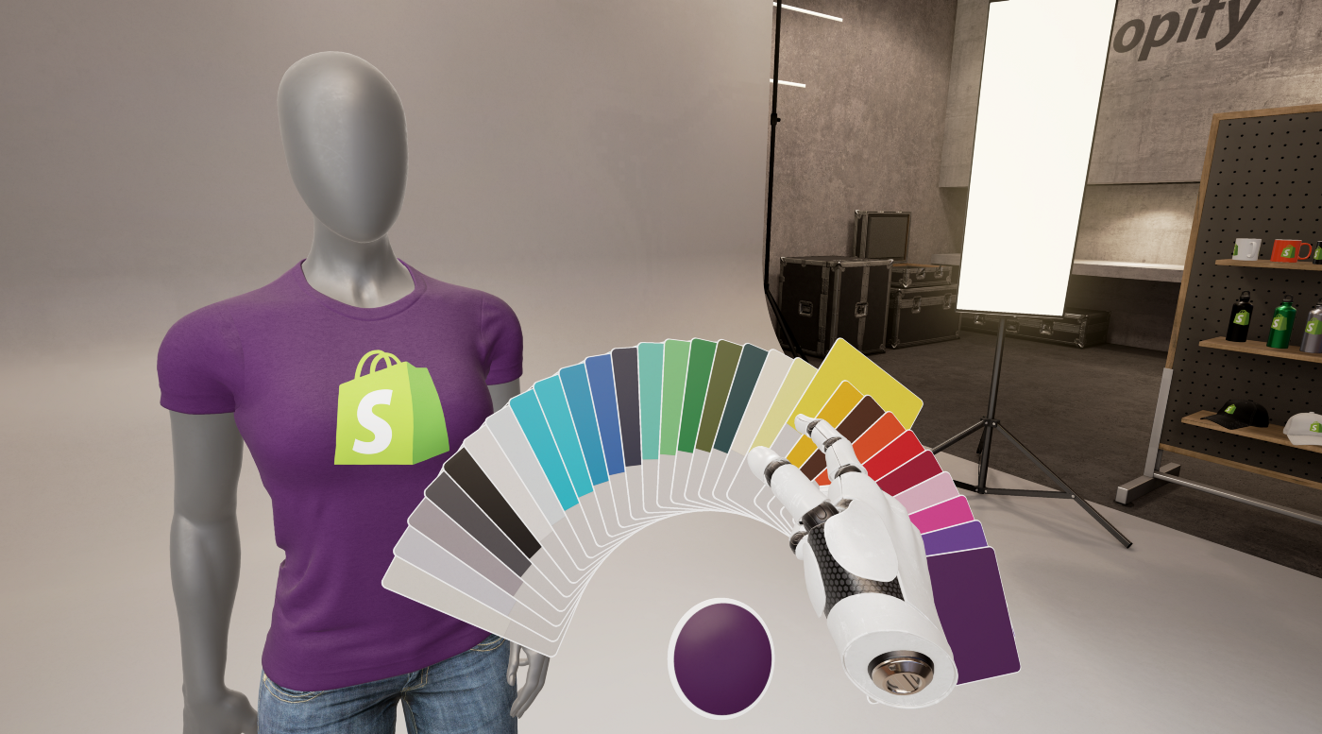
После того, как пользователи соединят и согласуют цвета, а затем выберут подходящий для проекта дизайн, заказ отправится поставщику услуг по печати Printful. C этого момента начнется превращение их виртуального видения в реальный, осязаемый продукт. Обычные магазины заменят виртуальные аналоги, позволяющие потребителям просматривать товары, не выходя из дома.
Расширяйте радиус поиска клиентов
Не то чтобы вам стоит начать искать клиентов, живущих вдали от вас. Мы имеем в виду, что VR упростит создание контента для более широкого круга покупателей.
Представьте, как VR преобразует процесс покупки дома. Агенты по продаже недвижимости будут привлекать потенциальных покупателей, предлагая им виртуальный тур по объекту. Люди со всего мира смогут посмотреть дом внутри и снаружи так, будто они посетили его лично.
Об этом было написано в одной из недавних статей Forbes о VR в сфере недвижимости, где авторы добавляли в общий котел еще одну возможность. Они полагали, что риэлторы смогут предлагать своим клиентам делать изменения в доме с помощью VR-приложений. Так пользователи будут получать высоко интерактивный процесс, формируя более четкое понимание того, как они будут жить в новом пространстве.
Показывайте, как будут выглядеть продукты
Давая потребителям визуальное представление о том, как будут выглядеть мебель и предметы домашнего обихода, вы сильно мотивируете их к покупке.
Крупный магазин по продаже товаров для дома Lowe’s уже добавил в свои маркетинговые техники элемент VR, отражающий идею кастомной настройки дома. Инструмент под названием Holoroom проводит клиентов через модель дома, и они могут посмотреть, как будет выглядеть комната с продуктами Lowe’s.
IKEA применяет аналогичную концепцию в течение многих лет — в виде каталога продуктов дополненной реальности. Недавно они также запустили приложение на базе дополненной реальности Ikea Place.
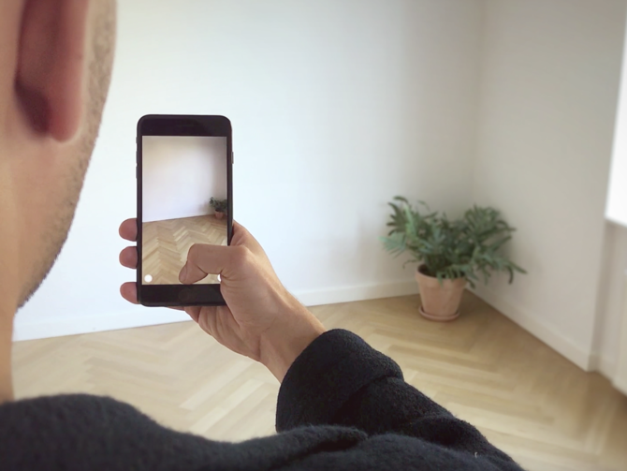
На заметку. Дополненная реальность (Augmented Reality) очень похожа на виртуальную реальность, отличие состоит в том, что первая помещает искусственные элементы на реалистичный фон, тогда как последняя создает полностью искусственную среду.
Обеспечьте эмоциональное путешествие
Honor Everywhere — это виртуальный тур, разработанный специально для неизлечимо больных ветеранов войны и позволяющий им «посещать» военные мемориалы в Вашингтоне. Добровольцы приносят VR-гарнитуры в центры по уходу за ветеранами, предоставляя им возможность насладиться таким опытом.
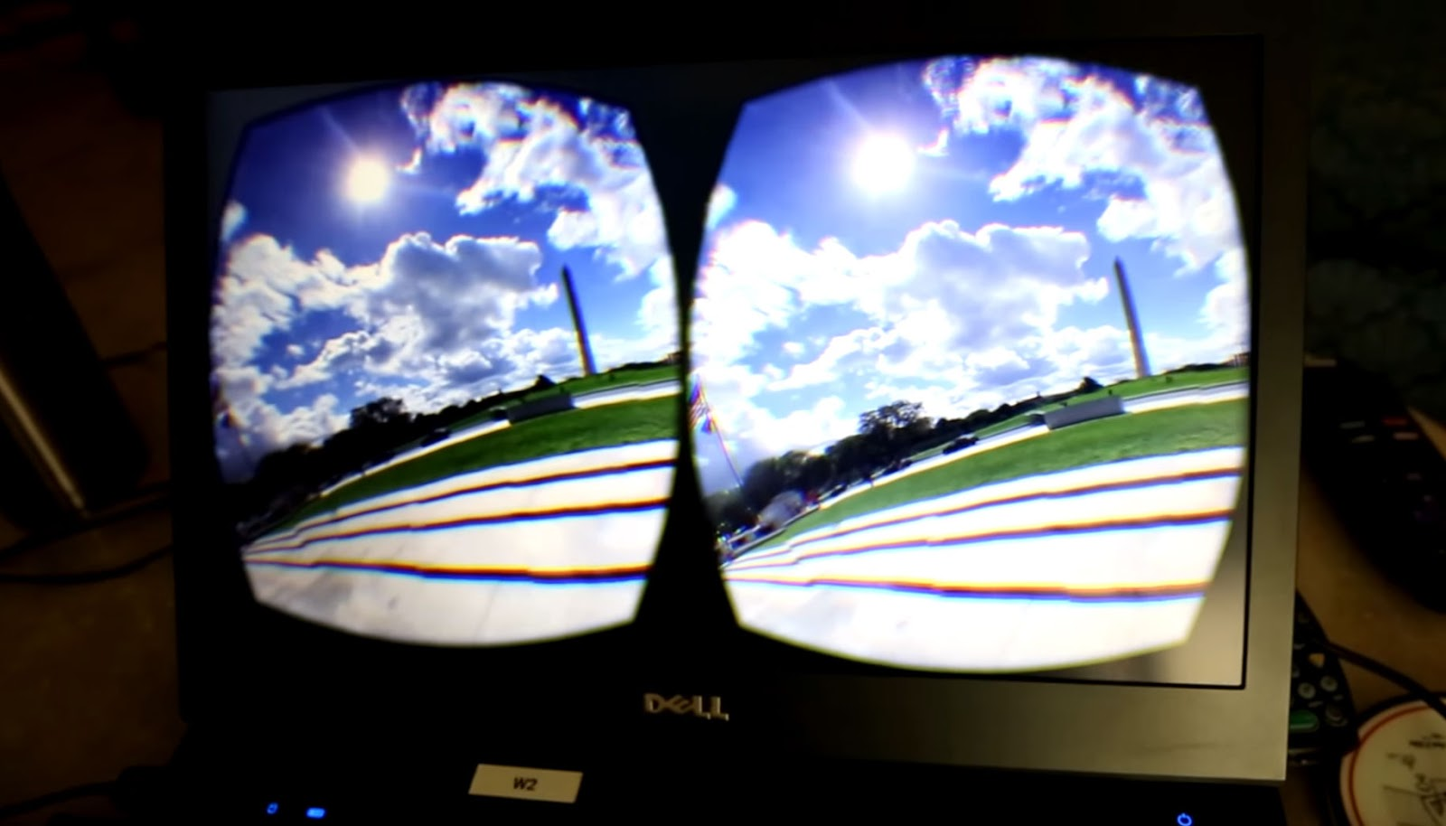
Это, конечно, довольно уникальный пример, но ничто не мешает вам найти способы привлечь клиентов к эмоциональному путешествию через свой собственный VR-контент.
«Эмоциональный» не должен означать грустный: подумайте о том, чем ваша аудитория наиболее увлечена, и разработайте контент, затрагивающий эти области.
Например, если вы ведете блог о путешествиях, являющийся аффилиатом некой туристической компании, то ваша цель состоит в том, чтобы продавать единственный в своем роде опыт, приобретаемый только с покупкой вашего пакета для отпуска. Благодаря погружению в виртуальную реальность вы можете эффективно переносить потенциальных клиентов к пляжам Рио-де-Жанейро или на вершину колеса обозрения в Лондоне за миллисекунду времени.
Возьмите какой-нибудь отрывок из авантюрных приключений героев программы «Разрушители мифов» (MythBusters) и создайте экскурсию от первого лица по заброшенному кораблю, находящемуся в кишащих акулами водах. Ничто так возбуждает эмоции людей, как плавание среди акул.
Берите максимум пользы от вашего расположения
Если целью является погружение вашей виртуальной аудитории в новое пространство, тогда имеет смысл показать им какое-то интересное место.
Предложите им виртуальный тур по вашему городу, покажите достопримечательности, отведите их на особое мероприятие. Например, компания, базирующаяся в Сан-Диего, может летом показывать аудитории проходящий здесь в июле фестиваль Comic Con.
Используйте внешний контент
Возможно, самым недооцененным — или мало обсуждаемым — аспектом контент-маркетинга является культивирование сообщества пользователей, многие из которых вносят собственный вклад в создание контента.
Благодаря таким инструментам, как Facebook Spaces, Periscope, а теперь и YouTube, ваш бренд может легко интегрировать созданные пользователями VR-видеоролики на сайт.
Получайте выход на потребителей через разные каналы: социальные сети, рекламные email-кампании и призывы к действию (Calls-To-Action) на лендинге.
Что нужно делать для создания качественного контента?
Стоит ли вам пересмотреть всю контент-стратегию, чтобы освободить место для виртуальной реальности? Для большинства ответ будет отрицательным. Но 2017-й — это год, когда мы должны хотя бы признать ее существование и начать экспериментировать. Маркетологам следует проводить сплит-тесты как с применением технологий виртуальной реальности, так и без нее, а затем оценивать и сравнивать реакции пользователей в обоих случаях.
Не внедряйте VR сразу на всем пространстве сайта, начните с отдельных постов или страниц, а затем продолжайте там, где это находит больший отклик.

Руководство по дополненной реальности
04 ДЕКАБРЯ 2017
Майкл Портер, Джеймс Хеппелманн
МАЙКЛ ПОРТЕР (MICHAEL E. PORTER) — профессор Гарвардской школы бизнеса. ДЖЕЙМС ХЕППЕЛМАНН (JAMES E. HEPPELMANN) — президент и гендиректор компании PTC, ведущего разработчика промышленного ПО.
Между изобилием цифровых данных и физическим миром, где можно их применять, лежит пропасть. Реальность трехмерна — а данные, подсказывающие нам решения и действия, ограничены двухмерными рамками страниц и экранов. Разрыв между реальным и цифровым миром не дает нам использовать всю доступную информацию, производимую миллиардами умных подключенных устройств (УПУ) по всему миру.
Преодолеть этот разрыв (и более полно реализовать человеческий потенциал) обещает дополненная реальность (augmented reality, AR) — набор технологий, добавляющий к физическому миру цифровые данные и изображения. AR возникла недавно, но уже почти стала мейнстримом. По оценкам, к 2020 году расходы на AR достигнут $60 млрд, и эта технология затронет все отрасли экономики и самые разные организации — от университетов до НКО. В ближайшем будущем она изменит процессы образования, принятия решений и взаимодействия. Компании станут иначе обслуживать клиентов, обучать сотрудников, создавать продукты, управлять цепочками создания стоимости и конкурировать.
В этой статье мы расскажем, что такое AR, как она развивается, где применяется и почему так важна. Значимость AR будет расти по экспоненте с увеличением числа УПУ: технология усиливает их роль как источника создания ценности и инструмента конкуренции. AR станет новым интерфейсом между человеком и машиной, мостом между цифровым и физическим миром. Несмотря на трудности с внедрением, такие организации, как Amazon, Facebook, General Electric, знаменитая клиника Мэйо и ВМС США, уже используют ее — и видят мощную отдачу в качестве и производительности. Ниже мы предложим дорожную карту развертывания AR и расскажем, что ждет тех, кто решит интегрировать AR в стратегию и рабочие процессы.
ИДЕЯ КОРОТКО
ПРОБЛЕМА
Физический мир имеет три измерения, а данные, как правило, ограничены двумя измерениями страниц и экранов. Такой разрыв между реальным и цифровым миром мешает извлекать максимум пользы из доступных данных.
РЕШЕНИЕ
Дополненная реальность решает эту проблему, добавляя к реальным объектам цифровые данные и изображения. Предоставляя информацию в удобной форме в нужный момент, AR помогает быстрее осмыслять и использовать ее.
РЕЗУЛЬТАТ
Такие организации, как GE, клиника Мэйо и ВМС США, уже используют AR для совершенствования обучения персонала, улучшения качества и повышения производительности. Объединив сильные стороны людей и машин, AR значительно увеличит извлекаемую ценность.

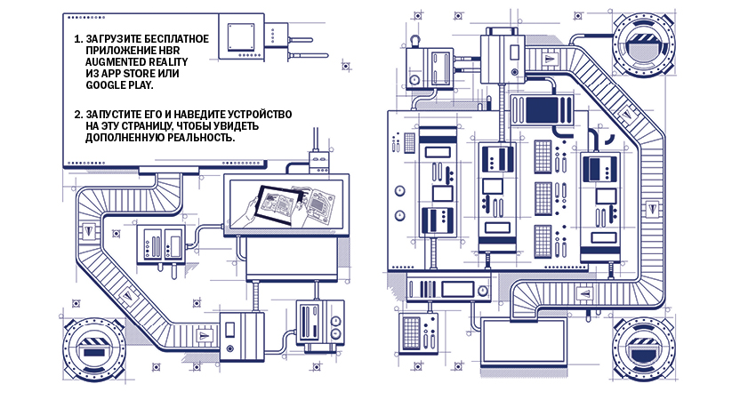

ЧТО ТАКОЕ AR?
Отдельным попыткам применения AR уже несколько десятилетий, но лишь недавно появились технологии, позволяющие раскрыть весь ее потенциал. По сути, AR превращает массивы данных и аналитики в изображения или анимацию, накладывая их на реальный мир. Сегодня с AR работают чаще всего через мобильные устройства, но постепенно акценты сместятся на носимые устройства — например, смарт-очки или головные дисплеи. Многие знакомы с развлекательными приложениями AR — фильтрами Snapchat и игрой Pokémon Go, но эта технология работает в самых разных ситуациях, как в быту, так и в бизнесе. Сегодня уже в десятках моделей автомобилей технологии AR проецируют данные о маршруте и аварийных ситуациях непосредственно в поле зрения водителя. Носимые устройства AR для заводских рабочих, отображающие инструкции по сборке и обслуживанию, внедрили уже тысячи предприятий. AR все чаще дополняет или заменяет традиционное обучение.
AR дает жизнь новой системе подачи информации, которая полностью изменит структурирование и передачу данных, а также управление ими. Хотя интернет уже изменил принципы сбора и передачи информации и доступа к ней, эта модель хранения и отображения данных (страницы на плоских экранах) имеет ряд ограничений: она требует от человека мысленно превращать двухмерную информацию в трехмерную. Это не всегда легко — спросите у любого, кто хоть раз пытался починить технику «по бумажке». Накладывая цифровую информацию на реальные объекты, AR позволяет нам обрабатывать физические и цифровые данные одновременно, не тратя силы на их сопоставление. Это помогает быстрее осмыслять информацию, принимать решения и выполнять нужные действия.
Пример — дисплеи AR в автомобилях. С традиционным навигатором водителю приходится смотреть на экран и сопоставлять данные GPS с реальным видом. Чтобы выбрать нужный съезд в плотном потоке, нужно постоянно переводить взгляд с экрана на дорогу. AR проецирует навигационные подсказки прямо на вид через лобовое стекло: не надо отвлекаться от дороги и сложнее ошибиться (см. также врезку «Принятие решений»).
AR неплохо продвигается на потребительском рынке, но ее влияние на эффективность производства растет еще быстрее. Американская частная верфь Newport News Shipbuilding использует AR для проверки готовых судов и выбраковки металлоконструкций. Раньше инженерам приходилось сверять суда с чертежами, а AR помогает им увидеть окончательный проект наложенным на корабль. Это сокращает время проверки на 96%: с 36 до полутора часов. В среднем экономия времени на производстве благодаря AR составляет не менее 25%.
ПРИНЯТИЕ РЕШЕНИЙ
Преимущества AR сводятся к помощи человеку в обработке информации. Мы воспринимаем ее пятью органами чувств — но каждым из них с разной скоростью. Большую часть информации (от 80 до 90%) мы получаем благодаря зрению.
Возможность осознавать и обрабатывать информацию ограничена нашими умственными способностями. Потребность в этих способностях в тот или иной момент называется когнитивной нагрузкой. Каждая выполняемая нами ментальная задача снижает способность одновременно выполнять другие задачи.
Когнитивная нагрузка зависит от умственных усилий, необходимых для обработки конкретного типа информации. Например, чтобы прочесть инструкции с экрана компьютера (и выполнить их), нужно приложить большее усилие, чем чтобы прослушать те же инструкции: при слушании мы не расходуем силы на распознавание букв. Когнитивная нагрузка зависит и от когнитивного расстояния, или разницы между форматами представления и применения информации. Если вы ведете машину по навигатору в смартфоне, вам нужно воспринять информацию на экране, удержать ее в рабочей памяти, применить указания к видимой вами физической реальности, а затем действовать согласно этим указаниям — и все это без отрыва от управления. Между информацией на экране и ситуацией ее применения — огромная когнитивная дистанция. Ее преодоление и создает когнитивную нагрузку.
Пословица «лучше один раз увидеть, чем сто раз услышать» отлично иллюстрирует разницу в когнитивном расстоянии при разных способах представления информации. При взгляде на окружающий мир мы почти мгновенно обрабатываем огромный объем данных. Аналогичным образом информационное изображение, наложенное на физический мир и помогающее осмыслить его, сокращает когнитивное расстояние и минимизирует когнитивную нагрузку.
Именно поэтому потенциал AR столь велик. Лучший графический интерфейс — это мир вокруг нас, дополненный слоем четко выстроенных актуальных данных и указаний. AR сокращает зависимость от привычной, сложной для понимания двухмерной информации на страницах и экранах, существенно улучшая нашу способность осмыслять и применять информацию.
КЛЮЧЕВЫЕ ВОЗМОЖНОСТИ AR
Как мы писали ранее (см. статью «Революция в конкуренции», HBR — Россия, декабрь 2014 г.), УПУ в домах, офисах и на заводах позволяют отслеживать процессы и условия в реальном времени, управлять работой удаленно, а также улучшать характеристики продукта на основе актуальных данных. В ряде случаев аналитика и подключенность делают УПУ автономными.
AR повышает эффективность УПУ. Она совершенствует визуализацию данных, доступ к ним, получение инструкций, помощь в конкретных операциях и взаимодействие с продуктом.
Визуализация. Приложения AR действуют подобно рентгеновским лучам, показывая внутреннее устройство объекта. Производитель медтехники AccuVein использует AR для демонстрации на коже расположения сосудов (на основании тепловых признаков). Так намного удобнее выполнять забор крови и другие процедуры. AR более чем втрое повышает вероятность попадания в вену с первой попытки и на 45% сокращает потребность в дополнительной помощи.
Bosch Rexroth, поставщик промышленных установок и систем управления, применяет AR для визуализации конструкции и возможностей интеллектуального гидравлического агрегата CytroPac. Клиенты видят трехмерные изображения внутреннего насоса и системы охлаждения, а также сопряжений подсистем устройства.
Инструкции и указания. AR меняет представление об инструктаже и обучении. Эти важные процессы, от которых зависит производительность, всегда были затратны, трудоемки и неоднородны по результату. Письменные инструкции часто сложны для понимания. Видеоруководства не интерактивны и не адаптируются к задачам обучения конкретных работников. Персональное обучение стоит дорого и требует личного присутствия (часто неоднократного) обучающихся и преподавателя. А если в момент инструктажа нужное оборудование недоступно, людям будет непросто применить знания к реальной ситуации.
AR дает наглядные пошаговые инструкции на месте, в реальном времени — по сборке устройств, управлению аппаратурой, выборке продукции на складе. На смену сложным двухмерным чертежам приходят интерактивные трехмерные голограммы: практически ничего не нужно додумывать или интерпретировать.
Обучение на основе AR в Boeing уже заметно повысило эффективность и качество производства. В рамках эксперимента Boeing использовала AR для обучения стажеров 50-этапной сборке секции крыла самолета из 30 частей. Стажеры, пользовавшиеся AR, справились с работой на 35% быстрее, чем те, кто опирался на традиционные чертежи. Число стажеров с небольшим опытом или без него, успешно выполнивших все операции с первой попытки, выросло на 90%.
Устройства AR могут передавать то, что видит пользователь, удаленному эксперту — для получения его указаний в реальном времени. Эксперт независимо от его местонахождения видит ситуацию глазами пользователя. Это не только повышает производительность, но и снижает затраты. Поставщик инженерных систем Lee Company использует AR для помощи техникам в установке и ремонте оборудования. Через устройство AR удаленный эксперт видит то же, что и техник, дает ему указания и даже может добавить в его поле зрения визуальные инструкции. Такая поддержка существенно повысила эффективность ремонтников. Сократив число повторных вызовов, Lee Company сэкономила более $500 на техника в месяц (на оплате труда и проезда). Каждый доллар, вложенный в AR, приносит ей $20.
Взаимодействие. До недавнего времени люди использовали лишь физические средства управления: переключатели, кнопки, сенсорные экраны. С появлением УПУ их все чаще заменяют мобильные приложения.
AR выводит пользовательский интерфейс на новый уровень. Виртуальная панель управления проецируется непосредственно на продукт, и пользователь взаимодействует с ним с помощью шлема или очков, жестами и голосом. Близок день, когда человек в смарт-очках сможет просто взглянуть или указать на нужный объект, чтобы активировать интерфейс. Например, рабочий сможет, пройдя вдоль производственной линии, проследить за работой машин и скорректировать ее без какого-либо физического контакта.
Интерактивные возможности AR пока слабо используются в коммерческих продуктах, но потенциал их безграничен. Reality Editor, приложение AR, созданное группой Fluid Interfaces в медиалаборатории MIT, — иллюстрация динамичного развития этой технологии. С его помощью можно дополнить интерактивной AR любое УПУ. Направив устройство AR на УПУ, можно «увидеть» его цифровые интерфейсы и программируемые возможности и связать их с жестами, голосовыми командами — и даже с другим УПУ. Например, Reality Editor позволяет увидеть настройки цвета и интенсивности умной лампы и настроить голосовые команды вроде «ярче» или «настроение». А можно привязать настройки лампы к кнопкам на переключателе и разместить его в любом удобном месте.
Технологии для поддержки таких возможностей еще только создаются, но голосовые команды распознаются все лучше; совершенствуются и методы отслеживания взгляда и жестов. GE начала использовать голосовые команды в средах AR, помогающих монтировать сложную проводку в ветрогенераторах, и добилась 34-процентного роста продуктивности.
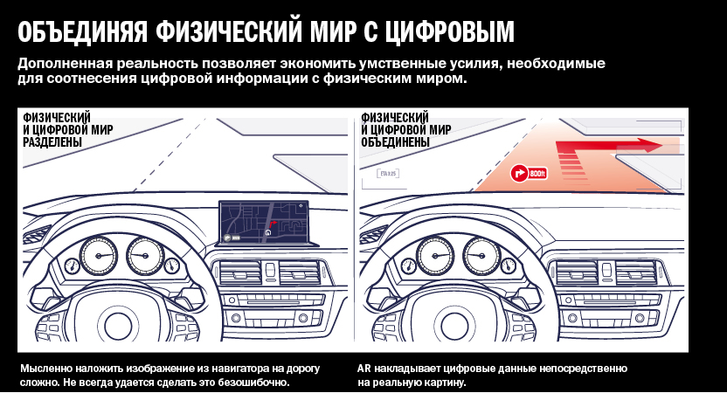
СОЧЕТАНИЕ AR И VR
Виртуальная реальность (VR) — уникальная технология, заменяющая физическую среду компьютерной. Хотя сейчас VR используется больше для развлечения, она также может воспроизводить реальность в обучающих целях, что особенно удобно при изучении опасных или удаленных объектов. Когда изучаемые устройства недоступны, можно погрузиться в виртуальную среду и увидеть их голограммы. Таким образом, к визуализации, инструктажу и взаимодействию VR добавляет четвертую функцию: симуляцию.
Сочетание этих технологий позволяет симулировать удаленные локации, воспроизводить исторические события и моделировать будущее, адаптировать для удобства слишком маленькие или слишком большие среды, преодолевая расстояние, время и масштабы. Более того, общение в едином виртуальном пространстве улучшает взаимопонимание, сплачивает команду, помогает принимать решения.
Ford использует VR для проведения семинаров, на которых инженеры из разных точек мира в реальном времени работают с голограммами прототипов автомобилей. Они могут ходить вокруг трехмерных голограмм реальных размеров и даже «залезать» внутрь, оценивая расположение руля, средств управления и приборной панели. Больше не нужно создавать дорогостоящие физические прототипы и собирать инженеров в одном цехе.
Министерство внутренней безопасности США объединило инструкции AR и симуляции VR для обучения персонала поведению в нештатных ситуациях (например, при взрыве). Это снижает затраты и — там, где обучение в реальных условиях опасно, — риски. Нефтегазовая компания BP совмещает виртуальную симуляцию с инструкциями AR, моделируя конкретные условия бурения (температуру, давление, топографию и океанические течения). Полученные среды используются для натаскивания сотрудников на нужные операции и отработки слаженного, экономичного и безопасного поведения в опасных ситуациях.
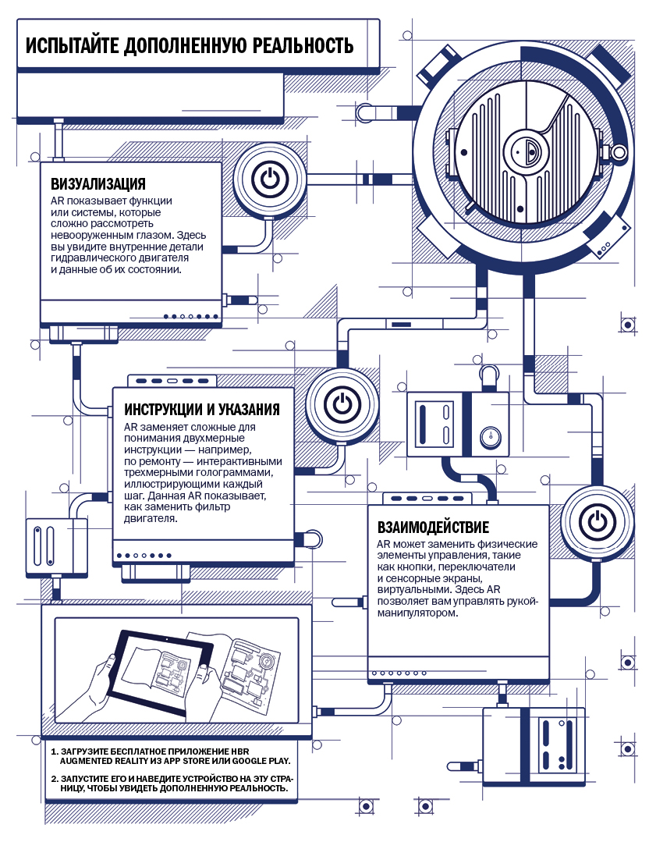

КАК AR СОЗДАЕТ СТОИМОСТЬ
Чтобы получить выгоду от AR, можно сделать ее частью продукта или внедрить в цепочку создания стоимости (разработка, производство, маркетинг, обслуживание и т. д.).
AR как часть продукта. Возможности AR отвечают тренду на совершенствование пользовательского интерфейса и эргономики. Сегодня успех продукта во многом зависит от того, как пользователю дается информация о работе или безопасности (так, мобильные приложения дополняют или заменяют экраны в ряде продуктов — например, в наушниках Sonos). AR помогает улучшать такие интерфейсы.
Проекционные дисплеи AR, лишь недавно внедренные в ряде моделей автомобилей, уже несколько лет применяются в военной технике (например, в реактивных истребителях), а теперь используются и в коммерческих авиаперевозках. Для большинства продуктов они слишком дороги и громоздки, и здесь на арену выходят носимые устройства, такие как смарт-очки. Надев их, можно увидеть дисплей AR на любом продукте, поддерживающем эту технологию.
Например, если вы осмотрите через них собственную кухню, виртуальный дисплей покажет вам температуру в духовке, время до сигнала таймера и рецепт. Подойдите к своей машине — и убедитесь с помощью AR, что она закрыта, что бак почти полон, а заднюю левую шину пора подкачать.
Пользовательский интерфейс AR — полностью программный и связан с облаком, поэтому его можно персонализировать и развивать. Дополнительные издержки его низки, к тому же можно сэкономить, отказавшись от обычных кнопок и переключателей. Компаниям стоит проанализировать влияние нового интерфейса на их предложение и конкурентоспособность.
AR и цепочка создания стоимости. Отдача от AR значительна, но неравномерна по всей цепочке. Сегодня самую большую выгоду для производства сулят возможности визуализации и инструктажа: взаимодействие с AR пока развито слабо и еще тестируется.
Разработка продуктов. Для создания трехмерных моделей инженеры уже 30 лет используют САПР. Но до сих пор они были ограничены двухмерными экранами, что мешало им в полной мере представлять создаваемые детали. AR позволяет проецировать на физический мир голограммы трехмерных моделей, помогая оценивать и совершенствовать конструкцию. Например, можно поместить трехмерную голограмму строительной машины на землю и ходить вокруг нее, разглядывая сверху и снизу, заходить внутрь, чтобы оценить ее дизайн и эргономику в рабочих условиях.
Модель САПР можно наложить на физический прототип для проверки его точности. Этот прием используют в Volkswagen, чтобы выявить визуальные различия прототипа и готовой конструкции. Теперь инженерам не приходится тщательно сверяться с чертежами — с AR проверка выполняется в 5—10 раз быстрее и намного точнее.
Вероятно, в ближайшем будущем устройства AR, такие как телефоны и смарт-очки со встроенными камерами, акселерометрами, GPS и другими датчиками, будут знать о продукте еще больше и смогут сообщить, где, когда и как с ним работали, как часто его ремонтировали. Интерфейс AR станет важным источником данных.
Производство. Производственный процесс часто сложен, состоит из сотен этапов и не терпит ошибок. AR дает рабочим на сборочных линиях нужную информацию в нужное время, снижая число сбоев и повышая производительность.
AR может получать информацию от заводских систем автоматики и контроля, вторичных датчиков и систем управления активами, визуализируя диагностические данные о каждом устройстве или процессе. Видя показатели (например, производительности и частоты дефектов) в процессе работы, техники быстрее поймут и решат проблему, сэкономив предприятию время и деньги.
Компания Iconics, разработчик ПО для автоматизации производства и строительства, интегрирует AR в пользовательские интерфейсы продуктов. Добавляя данные к физической точке, где их проще заметить, интерфейс AR помогает контролировать устройства и процессы.
Логистика. Около 20% от затрат на логистику составляют расходы на складские операции. До 65% от последних — расходы на выборку товаров. На большинстве складов сотрудники до сих пор ведут поиск и выборку по бумажным спискам изделий. Работа идет медленно, и нередки ошибки.
DHL и другие компании используют AR для повышения эффективности и точности процесса выборки. AR подсказывает оптимальный маршрут до нужного продукта. Этот подход уже сократил число ошибок, повысил вовлеченность рабочих в процесс и поднял производительность на 25%. Сегодня компания внедряет AR для выборки на складах по всему миру и тестирует возможности AR для оптимизации расположения товаров и других складских операций. Intel также начала использовать AR на складах и сократила время выборки на 29%, а число ошибок — почти до нуля. Применение AR позволяет новым сотрудникам складов Intel набрать нужный темп работы на 15% быстрее, чем при традиционном обучении.
Маркетинг и продажи. AR заставляет по-новому взглянуть на шоу-румы и показ продуктов: она полностью меняет взаимодействие с клиентом. Если благодаря AR он еще до покупки получит полное представление о внешнем виде и функциях продукта, у него будут более четкие ожидания, бóльшая уверенность в решении — и удовлетворенность приобретением. В будущем AR может даже сократить потребность в физических магазинах и шоу-румах.
Особенно ценным маркетинговым инструментом AR может стать для продуктов c множеством опций, не все из которых доступны для показа. Компания-производитель отделочных материалов AZEK использует AR для демонстрации различных цветов и комплектаций товаров. Например, при наведении устройства на дом приложение AR покажет, как он будет выглядеть с той или иной облицовкой. Это укрепляет уверенность клиента в выборе и сокращает цикл покупки.
Приложения AR позволяют клиентам онлайн-магазинов загружать голограммы продукции. Wayfair и IKEA предлагают тысячи трехмерных изображений продуктов. Приложения позволяют объединить их в готовую комнату и представить в домашней обстановке. IKEA также использует приложение для сбора данных о товарных предпочтениях по регионам.
Постпродажное обслуживание. AR раскрывает потенциал УПУ в создании стоимости. AR помогает техникам обслуживать клиентов на выезде, предоставляя прогнозную аналитику и визуальные подсказки, а также соединяя их с удаленными экспертами для оптимизации работы. Например, данные AR могут подсказать технику, что какая-то деталь, скорее всего, выйдет из строя в течение месяца: он заменит ее и предотвратит проблемы.
Европейский провайдер KPN выдал смарт-очки инженерам, проводящим ремонт удаленно или у клиента. AR показывает им историю обслуживания продукта, диагностику и другие данные. Дисплеи AR помогают принимать более точные решения, что уже позволило повысить качество обслуживания и сократить затраты на ремонтников на 11%, а число ошибок на 17%.
Xerox использовала AR для связи выездных инженеров с экспертами: технология заменила телефонные звонки и письменные инструкции. Эффективность работ выросла на 20%, неполадки стали устраняться с первого раза на 67% чаще. Среднее время решения проблем уменьшилось на два часа, что позволило сократить штат. Теперь посредством AR Xerox соединяет клиентов с удаленными специалистами. Клиенты стали справляться с проблемами без вызова мастера на 76% чаще: Xerox сэкономила на выездах, а клиенты — на простоях. Удовлетворенность обслуживанием выросла до 95%.
Кадры. DHL, ВМС США и Boeing уже убедились в пользе обучения сотрудников с помощью AR. AR позволяет адаптировать инструкции, учитывая опыт человека и его ошибки. Если рабочий часто допускает одни и те же промахи, его могут попросить пользоваться AR для закрепления навыка. Благодаря AR отдельные компании сократили время обучения новых сотрудников почти до нуля — и задействовали людей с низкой квалификацией.
Особенно преуспела DHL, которой в периоды высокой нагрузки приходится нанимать и обучать временных сотрудников. AR, удобная для обучения в реальном времени, навигации по складам, помощи в сортировке и упаковке, сократила потребность DHL в традиционных инструкторах и ускорила работу новичков.
ВИЗУАЛИЗАЦИЯ
Программа AR, созданная Microsoft и Volvo, показывает устройство двигателя
и шасси автомобиля.
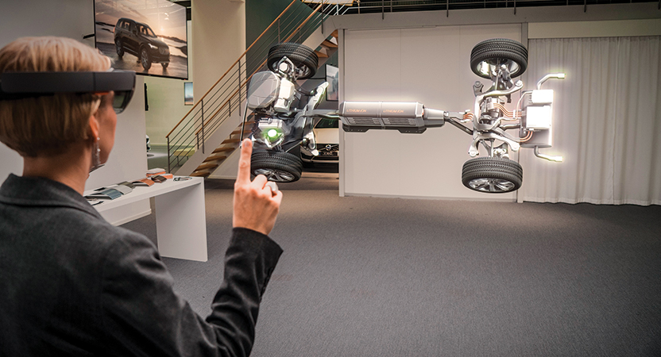

ИНСТРУКЦИИ И УКАЗАНИЯ
Сотрудница компании-производителя сельскохозяйственного оборудования Agco просматривает инструкции AR по работе с гидравлическими клапанами трактора.
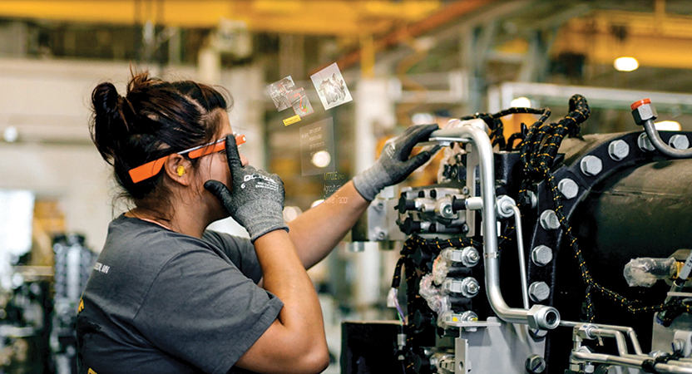

ВЗАИМОДЕЙСТВИЕ
Оператор производственной линии листового металла Wemo использует жестовые команды AR для управления несколькими устройствами одновременно и переключения операций.
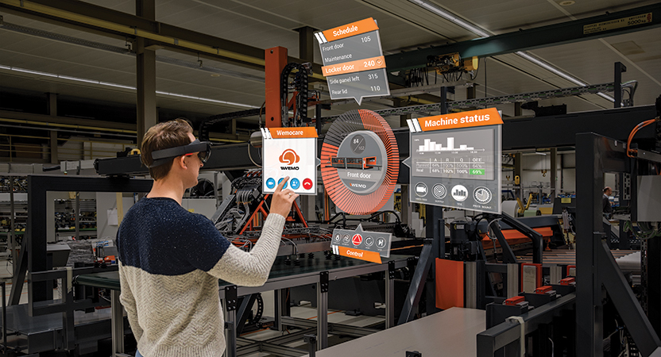

AR И СТРАТЕГИЯ
AR постепенно трансформирует конкуренцию. УПУ меняют структуру отраслей, раздвигая их границы, и заставляют компании принимать новые стратегические решения — от управления правами на данные и их безопасностью до расширения ассортимента и запуска смарт-систем.
Растущая экспансия AR и ее потенциал как интерфейса «человек — УПУ» ставят новые стратегические задачи. Решение зависит от условий, но задуматься о роли AR в стратегии важно каждой организации.
Вот вопросы, на которые стоит ответить компании.
1. Каковы возможности применения AR в отрасли и в какой последовательности их внедрять? Нужно оценить потенциальное влияние AR на клиентов, функции продуктов и цепочку создания стоимости.
2. Как AR усилит дифференциацию продуктов? AR открывает несколько путей к дифференциации. С ее помощью можно расширить функции продуктов, дать клиенту больше информации и повысить лояльность. Серьезными факторами дифференциации могут быть интерфейсы AR, повышающие функциональность или упрощающие использование, а также улучшающие поддержку и обслуживание, продлевающие срок эксплуатации. AR также помогает получать обратную связь.
Путь к дифференциации зависит от стратегии, конкурентов и развития технологий.
3. Где AR поможет максимально сэкономить? Как отмечалось, AR может существенно снизить расходы на обучение, обслуживание, сборку, дизайн и другие элементы цепочки создания стоимости. Можно снизить производственные затраты, сократив потребность в физическом интерфейсе.
При использовании AR для экономии важно расставить приоритеты в соответствии со стратегическим позиционированием. Компаниям со сложной продукцией стоит задуматься об удобном и недорогом интерфейсе AR, а производители потребительских товаров могут оптимизировать процессы по всей цепочке создания стоимости. В легкой промышленности и розничной торговле лучше начать с маркетинговой визуализации. На производстве будут полезны инструкции AR, сокращающие число ошибок у инженеров, рабочих и техников. Интерактивные возможности AR найдут применение во всех сферах с индивидуализацией товаров и сложными функциями контроля.
4. Надо ли компании самой заниматься дизайном и развертыванием AR — или же достаточно аутсорсинга либо партнерства? Многие стремятся нанять специалистов по разработке AR, но их пока не так много. Особенно велик спрос на профессионалов в сфере проектирования пользовательского интерфейса. Трехмерную цифровую информацию важно подать так, чтобы ее было легко понять и применить. Стоит избегать эффектной, но неэффективной AR. При создании AR важно выбрать нужные данные, поэтому в цене люди, умеющие создавать такой контент и управлять им. Еще одно ключевое умение — цифровое моделирование применительно к AR.
Со временем, вероятно, компании начнут создавать целые отделы по работе с AR (как в 1990—2000-х появлялись отделы по поддержке веб-сайтов). Они будут выстраивать инфраструктуру, которая поможет новой технологии развиваться и поддерживать контент. Сегодня многие начали накапливать опыт в сфере AR — но пока мало кто преуспел.
Где найти таких сотрудников или партнеров с нужным ПО и услугами? Некоторые компании уже относятся к талантам в сфере AR как к стратегическому активу и инвестируют в их привлечение и развитие. Но если AR не имеет решающего значения для конкурентоспособности организации, можно пойти по пути партнерства с нужными компаниями и привлекать таланты и технологии со стороны.
Чтобы создать полный набор описанных выше технологий AR, требуется много сил, времени и средств, поэтому в каждом направлении обязательно появятся специалисты. На ранних этапах внедрения AR поставщиков технологий и услуг было немного, и компании предпочитали делать все сами. Но уже сегодня есть провайдеры AR с готовыми решениями, и внутренним продуктам сложно тягаться с ними.
5. Как AR изменит взаимодействие со стейкхолдерами? AR дополняет, а порой и заменяет печатные и двухмерные цифровые коммуникации. Но AR — не просто канал связи. Это совершенно новый способ взаимодействия. Только представьте, как эта технология упрощает понимание и использование информации.
Интернет, который когда-то задумывался как средство обмена техническими документами, в итоге трансформировал бизнес, образование и общественные отношения. Вероятно, AR сделает с коммуникацией что-то подобное: изменит ее так, как мы и представить не можем. Компаниям стоит творчески подойти к использованию этого зарождающегося канала.
РАЗВЕРТЫВАНИЕ AR
Приложения AR уже внедряются в продукты и цепочку создания стоимости. Их число и возможности применения будут только расти.
Каждая компания должна спланировать, как именно она будет пользоваться преимуществами AR и расширять сферу ее применения. Определяя последовательность и темпы внедрения AR, важно учитывать как технические задачи, так и необходимые организационные навыки (которые могут постоянно меняться). Вот пять вопросов, на которые хорошо бы найти ответы.
1. Какие навыки нужны разработчикам? AR может иметь разную сложность. Визуализировать продукты в разных конфигурациях или условиях, как это делают IKEA, Wayfair и AZEK, относительно просто. Потребителям нужно лишь скачать и запустить приложение AR на мобильном устройстве.
Визуализация инструкций, как в Boeing и GE, более сложна: нужно создать и поддерживать динамический трехмерный цифровой контент, а зачастую и головные дисплеи.
Интерактивные приложения особенно сложны в разработке. Здесь нужны технологии, которые пока развиты слабо (такие, как распознавание голоса и жестов), и требуется интеграция с ПО УПУ. Можно начать со статических визуализаций трехмерных моделей, но в то же время наращивать возможности, чтобы впоследствии быстро перейти к стратегически более выгодным динамическим инструкциям.
2. Как создавать цифровой контент? Любая AR требует контента. Иногда удается адаптировать к ней существующие цифровые материалы, такие как дизайн продукта. Но рано или поздно придется создавать с нуля более сложные, динамические ситуативные образы AR, что потребует от разработчиков специального опыта.
Простые случаи применения AR — например, в каталоге мебели — требуют лишь репрезентации продукта. В более сложных случаях, скажем при ремонте машин, нужны точные и проработанные цифровые образы. Их можно создать на основе моделей САПР или путем оцифровки (3D-сканирования). Самые сложные среды AR будут интегрировать потоковые данные реального времени из информационных систем, УПУ и других источников. Чтобы расширить применение AR, компаниям придется инвентаризировать трехмерные цифровые активы и инвестировать в цифровое моделирование.
3. Как приложения AR будут распознавать физическое окружение? Чтобы точно проецировать цифровую информацию на реальный мир, технологии AR должны «видеть» его. Проще всего определить местоположение устройства AR (например, с помощью GPS) и показать данные для этой точки без привязки к какому-либо объекту. Это так называемая «незарегистрированная» среда AR. Так работает, например, проекционная автомобильная навигация.
В более совершенных «зарегистрированных» средах информация привязана к конкретным объектам: устройства AR считывают маркеры, нанесенные на объект (штрихкоды или логотипы). При более продвинутом подходе объекты определяются по их очертаниям на основании сравнения с трехмерными моделями из каталога. Это позволяет, например, технику сразу определить тип оборудования и правильно провести ремонт. Технологии распознавания форм развиваются очень быстро, и компании должны научиться применять их, чтобы получить от AR максимальную отдачу.
4. Какое понадобится аппаратное обеспечение? Среды AR, рассчитанные на широкую аудиторию, обычно создаются для смартфонов, они просты и доступны. Для более сложных задач удобнее планшеты: у них больше диагональ экрана, выше мощность и лучше графика. Многие компании выдают их сотрудникам. В отдельных случаях производители встраивают в технику (самолеты и автомобили) проецируемые дисплеи. Такой подход связан с высокими затратами.
Однако чаще всего применение AR для обслуживания, производства и взаимодействия требует головных устройств, освобождающих руки. Сейчас они дороги и несовершенны, но уже скоро могут войти в обиход и реализовать потенциал AR. Microsoft, Google и Apple уже предлагают технологии AR, оптимизированные для таких устройств. Впрочем, большинству организаций следовало бы применить кросс-платформенный подход, чтобы их среды AR можно было использовать с помощью смартфонов и планшетов разных брендов — и смарт-очков, когда те станут совершеннее (см. статью «Битва смарт-очков»).
5. На чем сосредоточиться: на разработке ПО или на размещении контента?Большинство ранних разработок AR — приложения, которые загружаются на устройство вместе с цифровым контентом. При таком подходе формируется надежная высокочувствительная среда, в которой приложения могут работать офлайн. Однако любое изменение в среде AR требует переписывать приложение, а это затратно и неудобно.
Есть альтернативный вариант: коммерческое ПО для создания контента AR и размещения его в облаке (публикация контента). В этом случае среду AR можно загрузить по запросу с помощью универсального приложения на устройстве AR. Контент AR можно обновлять или расширять, не меняя само ПО. Это особенно важно, если необходимо постоянно обновлять данные. Такая модель будет набирать популярность по мере распространения машин и продуктов с поддержкой взаимодействия в реальном времени через AR. Чтобы получать от AR больше пользы, компаниям стоит задуматься о публикации контента.
ВЗГЛЯД В БУДУЩЕЕ
Цифровая революция, породившая УПУ и взрывной рост объемов данных, повышает продуктивность и открывает возможности для всей экономики. Сегодня человека ограничивает не нехватка информации, а сложность ее осмысления и применения — иными словами, нужен новый тип интерфейса. Самым перспективным решением выглядит AR.
Стремительное развитие машинного обучения и автоматизации у многих вызывает опасения: хватит ли в будущем рабочих мест, особенно высококвалифицированным кадрам? Не станет ли человек лишним в мире роботов и искусственного интеллекта?
Однако техника уже много веков постепенно заменяет человеческий труд — но безработица в мире падает, а не растет. Технологии повышают нашу продуктивность и качество жизни, создавая при этом новые рабочие места. Многие из них связаны с продуктами и услугами, которых век назад еще не было. Цифровая революция принесет новые профессии, о которых мы пока не догадываемся.
Роль человека в будущем часто понимают неверно. У нас есть уникальные способности, которые не скоро обретут машины. Наша моторика намного тоньше, чем у роботов, поэтому мы лучше заменяем детали машин или прокладываем проводку. Даже такие простые операции, как забор крови или прополка грядок, требуют человеческой ловкости и не выполняются автоматикой. Мы легко адаптируемся к меняющимся условиям: начинаем по-новому воспринимать информацию и решать проблемы. Нам свойственны гибкость, воображение, интуиция и творческий подход, которые пока недоступны машинам.
Да, прогресс ИИ и робототехники впечатляет, но будущее не за машинами и не за людьми, а за сочетанием сильных сторон тех и других. Для этого нужен мощный интерфейс «человек — машина», устраняющий разрыв между цифровым и физическим миром. Таким интерфейсом может стать AR. Она расширяет наши возможности, предоставляя все преимущества цифровых знаний и машинных методов. Она изменит процесс обучения и позволит людям осуществлять сложнейшие операции без долгого инструктажа. AR поможет нам взять максимум от цифровой революции.

Будущее UX: невидимые интерфейсы
Хороший пользовательский опыт вовсе не обязательно значит море приложений и гаджетов. Порой лучше обойтись совсем без интерфейса — по крайней мере, без интерфейса в привычном нам смысле. Как говорил Джо Спарано (Joe Sparano), «Хороший дизайн очевиден. Отличный дизайн прозрачен».
Невидимый, или скрытый интерфейс часто называют «нулевым», и сейчас это одна из самых обсуждаемых тем в дизайнерском сообществе. Не случайно: чем больше вокруг нас появляется устройств вроде беспроводного термостата Nest, системы Amazon Echo или браслетов Fitbit, тем менее практичными становятся традиционные интерфейсы.
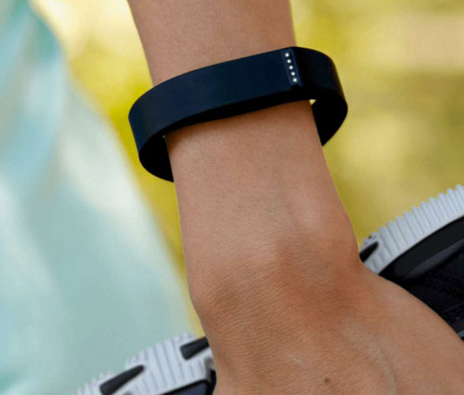
Но от невидимых интерфейсов выигрывают не только новомодные гаджеты: традиционные продукты с экранами тоже могут почерпнуть для себя очень многое. Почему же «невидимость» набирает обороты и как она может помочь — или помешать — выстроить хороший UX?
Удобная невидимость
Сложно представить, как легко привыкнуть к тому, чего толком и не видишь, однако для пользователя такое упрощенное взаимодействие с продуктом поистине удобно. Интерфейсы, цель которых — сократить количество действий до минимума, стремятся к тому, чего хочет каждый боец UX-фронта: приятный, незаметный опыт, решающий проблемы пользователей. По словам Дона Нормана (Don Norman), «Главная проблема интерфейса — в том, что это интерфейс. Это мешает. Я не хочу тратить свое внимание на интерфейс, я хочу сконцентрироваться на работе. Я не пользуюсь компьютером для работы, я работаю».
Цель скрытых, или «нулевых» интерфейсов — сократить количество действий пользователя до минимума
Мир без экранов?
Бесспорно, мир без экранов — это звучит интересно. Но как же быть со всеми приложениями, сайтами, другими продуктами, для которых экран — жизненно важный элемент устройства? Да, возможно, где-то интерфейсы вынуждают нас делать лишние телодвижения, но они так или иначе встроены в большую часть технологий, которые мы используем — и в ближайшее время они вряд ли куда-то денутся.
Но даже если продукту нужен интерфейс, это вовсе не значит, что не стоит попытаться сделать его как можно более невидимым. Многие интерфейсы спроектированы так, что они направляют пользователя по мере изучения продукта. Но если цель интерфейса — подстраиваться под человека и предвидеть его потребности, это освобождает от необходимости использовать целые сегменты интерфейса, и даже и от интерфейса как такового.
Понятие невидимого интерфейса — причуда не только UX-дизайнеров; это действительно новый способ осмысления интерфейса, выходящий за пределы экрана.
Дизайн на опережение
Концепцию «дизайна на опережение» впервые сформулировал Аарон Шапиро (Aaron Shapiro), генеральный директор агентства HUGE, обозначив ее как создание продуктов, способных учитывать доступные им данные, чтобы предугадывать действия пользователей. Именно дизайн на опережение может стать следующим шагом в развитии невидимых интерфейсов: он поможет избавиться от целых этапов построения пользовательского опыта, значительно ускоряя решение задач.
Примером может служить приложение Zero Click. Сеть пиццерий «Домино'с», осознав, что большинство клиентов всегда делают один и тот же заказ, создали это приложение, чтобы сократить время оформления заявки до минимума. Пользователю достаточно войти в приложение под своей учетной записью, и оно автоматически пошлет заказ (с возможностью отменить его в течение 10 секунд).
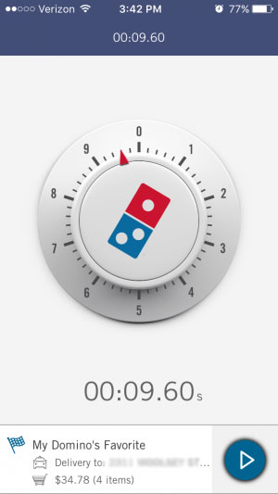
Персонализация
Никогда не открывали письмо с ощущением, что его написали лично вам? Или, может, заходили на сайт, как будто специально предлагавший то, что вам нужно? За счет персонализации компании могут взаимодействовать со своими клиентами, давая им то, что им нужно, и не будучи при этом навязчивыми. И это еще один способ движения в сторону невидимого интерфейса. С самого начала работы уже можно собирать информацию о покупателе, чтобы в дальнейшем применять ее в нужный момент.
Продукт, «знакомый» с пользователем, может экономить его время и усилия. Например, это очень грамотно делает ModCloth с функцией «Подходит мне». Достаточно ввести свои параметры, чтобы потом получать от приложения только нужные рекомендации и, как следствие, сократить количество действий.
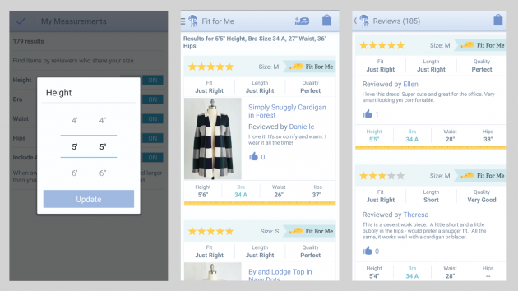
Эмпатия
Об эмпатии в UX-сообществе говорят много, и не просто так: именно эмпатия — ключ к сердцам и умам пользователей. И это один из самых мощных инструментов для дизайнера интерфейса.
Понимая, чего хочет человек, в чем он нуждается и чего может достичь с помощью продукта, позволяет создать его таким, что он сам войдет в жизнь пользователя, а не заставит его к себе приспосабливаться. Никогда не бывает лишним выйти из офиса и посмотреть, как люди сами справляются с проблемами, которые вы хотите помочь им решить. Будет ли интерфейс им в этом подспорьем или лучше по возможности упростить или скрыть его? Именно в эмпатии лежит секрет способности найти лучшее решение, подходящее для конкретного случая.
Послесловие
Отказаться от экранов во взаимодействии с пользователем готов не каждый. Но это не значит, что невидимый интерфейс обречен; он — лишь инструмент для дизайнера. Концентрируйтесь на опыте, не на интерфейсе, и всегда помните о своей миссии, о своем пользователе и о том, как сделать его жизнь проще и приятнее.
Вернуться в каталог сборников по менеджменту
Вернуться в электронную библиотеку по экономике, праву и экологии
НАПИСАНИЕ на ЗАКАЗ: дипломы и диссертации, курсовые и рефераты. Переводы с языков, он-лайн-консультации. Все отрасли знаний

КНИЖНЫЙ МАГАЗИН

ТОВАРЫ для ХУДОЖНИКОВ и ДИЗАЙНЕРОВ

АУДИОЛЕКЦИИ

IT-специалисты: ПОВЫШЕНИЕ КВАЛИФИКАЦИИ

ФИТНЕС на ДОМУ

